基于区块链的进口集装箱电子放货平台建设指南

二〇二一年九月
目 录
第一章 总则 2
一、编制背景 2
二、编制依据 2
三、主要内容 3
第二章 基于区块链的进口集装箱电子放货业务流程 4
第三章 基于区块链的进口集装箱电子放货平台要求 6
一、参考架构 6
二、平台功能 8
三、核心组件 9
四、数据交互 10
五、安全要求 11
第四章 基于区块链的进口集装箱电子放货数据要求 15
一、基于区块链的进口集装箱电子放货元数据 15
二、基于区块链的进口集装箱电子放货事务数据 17
附件 基于区块链的进口集装箱主要单证数据格式 18

基于区块链的进口集装箱电子放货平台建设指南

总则

一、编制背景
为深入贯彻习近平总书记关于加快推动区块链技术和产业创新发展的重要指示精神，认真落实《交通强国建设纲要》《国家综合立体交通网规划纲要》要求，推动区块链技术与交通行业深度融合发展，交通运输部积极推进基于区块链技术的全球航运服务网络建设工作，并于2021年3月印发了《交通运输部办公厅关于做好进口电商货物港航“畅行工程”有关工作的通知》（交办水函〔2021〕294号），明确提出通过基于区块链的进口集装箱电子放货平台应用，压缩单证办理时间至4小时以内。为推进基于区块链技术的全球航运服务网络建设，推进数据共享和业务协同，制定本指南。

二、编制依据
《中华人民共和国港口法》；
《中华人民共和国数据安全法》；
《优化营商环境条例》；
《港口经营管理规定》；
《交通运输部 发展改革委 工业和信息化部 财政部 商务部 海关总署 税务总局关于大力推进海运业高质量发展的指导意见》（交水发〔2020〕18号）；
《交通运输部办公厅关于做好进口电商货物港航“畅行工程”有关工作的通知》（交办水函〔2021〕294号）；
GB/T 22239—2019 信息安全技术网络安全等级保护基本要求；
GB/T 35273—2020 信息安全技术 个人信息安全规范；
YD/T 3747—2020 区块链技术架构安全要求；
CBD-Forum-001—2017 区块链 参考架构。

三、主要内容
提出基于区块链技术的进口集装箱电子放货平台的建设架构，明确提货单、海运单、设备交接单等集装箱单证上链的数据格式、交互要求等。通过进口集装箱提货单、海运单、设备交接单等单证上链，在平台内实现在国际海运承运人（以下简称承运人）、港口企业、海关、货主（国内进口商，下同）、货运代理（以下简称货代）、船舶代理（以下简称船代）等节点间流转办理，深化数据共享和业务协同。

基于区块链的进口集装箱电子放货业务流程

基于区块链的进口集装箱港口电子放货业务流程如下。
- 海运单信息上链
承运人在始发港货物发运且发货人确认海运单信息后，将集装箱海运单信息发送到平台。货主根据预计到港日期，在链上自行或授权货代进行换单等业务操作，核实海运单信息后递交“确认换单”信息。
- 提货单信息上链
船代根据“确认换单”信息在船舶到达国内港口并完成卸货后，将集装箱提货单信息发送到平台。
- 申请报关
货代将报关报检申请信息发送到平台，海关在线审查通过后上传放行信息。
- 安排提箱
货代根据海关放行信息在平台授权相应车队申办设备交接单。承运人确认申请信息后，将设备交接单信息发送至平台。
- 港口放箱
港口依据提货单信息、海关放行信息、车队授权信息、设备交接单信息等在平台发送放箱信息。车队到码头提箱，码头将重箱出闸动态信息发送到平台。
- 空箱返还
货主完成重箱拆箱后，安排车队将空箱返还集装箱归还点，并将返箱信息发送到平台。
在单证流转期间，承运人、港口企业、海关、货主、货代、船代等相关方均可在线实时查看动态信息。流程中的提货单信息上链、申请报关可以并行。
传统海运集装箱进口放货业务流程和基于区块链的进口集装箱电子放货业务流程详见图1、图2。
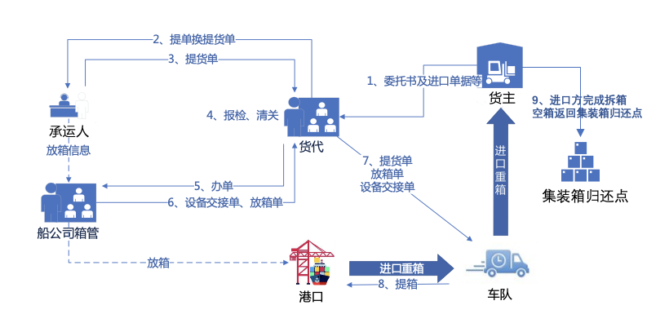
图 1 传统海运集装箱进口放货业务流程示意图
图 2 基于区块链的进口集装箱电子放货业务流程示意图

基于区块链的进口集装箱电子放货平台要求

一、参考架构
基于区块链的进口集装箱电子放货平台架构包括访问渠道层、业务应用层、数据交互层、平台服务层、平台核心层，具体见图3。
图 3 基于区块链的进口集装箱电子放货平台总体架构图
访问渠道层为各数据交互方的业务系统或相关应用，通过服务接口与数据交互层相连接。
业务应用层为数据交互方的业务逻辑，在进口集装箱电子放货业务场景下，主要包括：海运单信息上链、提货单信息上链、申请报关、安排提箱、港口放箱、空箱返还。
数据交互层为各数据交互方标准通用的接入协议和服务接口，包括：数据的加解密服务、数字签名证书的配置管理和接口适配管理等。
平台服务层为数据交互层提供高效、可靠的访问，通过封装平台核心层功能组件，提供身份管理、节点管理、交易管理和运维监测等。
平台核心层通过独立节点或共享节点来实现，包括：节点间的共识机制和分布式账本、隐私保护、密码算法等模块，以及执行预设逻辑的智能合约。
数据交互方包括但不限于：承运人、港口企业、海关、货主、货代、船代等。
海运单信息上链、提货单信息上链、申请报关、安排提箱、港口放箱、空箱返还等业务场景下，在向平台发送数据的过程中，数据提供方应按照标准网络服务接口，通过数据交互层调用平台服务层的网络服务接口提交数据，平台记录数据的提交时间、数据报文的散列值、数据交互方唯一组织编码的散列值和数据提供方对事务数据的签名等。平台服务层校验事务签名后，经过交易管理和节点管理，将需要交换的信息提交到平台核心层执行智能合约。平台核心层通过共识机制将信息写入到区块链分布式账本中，完成集装箱运输信息的上链。事务上链确认完成后，平台核心层向平台服务层确认事务上链成功，平台服务层通过消息队列，将消息分发给接收方。接收方的数据交互层接收消息后，解密数据并发送给业务应用层，平台支持一对一、一对多的数据交换。
平台中的数据以加密方式传输，数据的加密和解密均在数据交互层执行，数据交互方各自拥有不同的密钥，数据交互层建立身份鉴别机制，使用身份认证证书进行认证。

二、平台功能
平台应具备身份管理、交易管理、运维监测和节点管理等基本功能，可根据实际需求增加查询和统计等功能。
- 身份管理。
平台支持承运人、货主、货代、船代、港口企业等数据交互方注册，注册时数据交互方应提供统一社会信用代码等信息，完成身份认证。平台为数据交互方分配一个不小于20字节的唯一组织编码，并定期进行身份验证。
- 交易管理。
包括单证编码的生成与发放管理、单证编码对应的数据交互方地址列表的管理、消息的发送与接收管理、消息异常处理管理、交易的异常处理管理、日志管理等功能。
- 运维监测。
平台实现基础硬件的监控、基础软件的监控、性能的监控、异常事务的监控等。数据交互方的任何操作都在平台留存记录，包括时间、数据变更内容、操作者等信息，并可进行相关统计。
- 节点管理。
节点可分为独立节点和共享节点，平台支持节点的增加和删除，新节点需要通过签名证书相互授权准入后才能加到业务相关的通道中。各节点在部署上物理隔离，通过 GRPCS 协议来通信。业务相关节点之间可搭建通道，每个通道有专属账本，仅对通道内节点开放。平台应对节点管理操作进行权限控制和身份验证，记录所有节点管理的操作历史，做到可审计、可追溯。

三、核心组件
核心组件包括智能合约、分布式账本、共识机制、密码算法等。
- 智能合约。
智能合约包含相关数据交互方的数据交换规则和交换流程，这些规则和流程将会以代码的形式部署在区块链节点中，当满足指定日期或者发生指定行为的条件时，计算机系统可自动执行相关合约。
平台具备智能合约审核、发布、更新、日志审计、版本管理等功能，智能合约的发布应引入相关方联合审核机制。
- 分布式账本。
区块链账本以块链结构实现数据的分布式存储，每个节点都有独立的、完整的数据存储区域。分布式账本应设置隐私保护措施，仅对利益相关方选择可见，并使用非代币形式的记账以及验证交易信息。平台应具备分布式账本维护、账本数据有效性检验、账本数据追溯、账本同步等功能。
- 共识机制。
平台的共识机制由共识算法和共识协议等，根据交易顺序写到分布式账本上，确保区块链上的交易不被非法篡改，并满足在不同场景中的一致性需求。
- 密码算法。
密码算法包括分组密码算法、流密码算法、非对称密码算法、密钥交换算法、密码杂凑算法和标识密码算法等，应满足国家商用密码算法要求。

四、数据交互
各参与方在平台的数据交互应满足以下基础条件和接口要求。
- 基础条件。
- 硬件要求。
数据交互方的硬件存储设备容量应可扩展，避免因数据容量达到上限而无法同步账本。
- 拓展性要求。
考虑到数据规模增长与数据监管的需求，区块链平台核心层建议采用云计算横向拓展的架构来实现。
- 性能要求。
为满足水运集装箱信息业务的需求，所采用的区块链平台核心层应具有不低于1000 TPS的处理性能，以便应对各业务系统发起的大量区块链调用请求。
- 加密要求。
数据交互方应提供可靠的密钥管理系统，或者接入可靠的云密钥管理系统，确保参与方私钥的安全。针对同一份加密存储的事务数据，应确保该数据涉及的数据交互方各自拥有不同的密钥。
- 接口要求。
- 对接方式。
同步消息对接方式为标准RESTful网络服务接口，返回值应为JSON数据格式。同时，应提供HTTPS支持，每个接口都应明确定义HTTP头部、消息体数据字段的类型、强制性约束等。
异步消息对接时，数据交互方可选择不同的消息接口协议，如Java消息服务、高级消息队列协议等，要及时接收消息，并给出对应的应答，避免消息在消息中间件产生堆积。
- 网络要求。
数据交互方与平台数据交互层进行网络服务接口通信时，应采用TLS1.2 通信协议，确保通信安全。

五、安全要求
平台安全要求包括身份管理、隐私保护、数据安全等。
- 身份管理。
应实现有效的数据交互方身份管理，主要功能包括身份注册、身份核实、账户管理（每个账户应关联一个身份标识）、身份更新和撤销等。应保障身份信息的安全性，并对身份进行监管审计。存在隐私保护需求的数据交互方，应支持账户标识的匿名化处理。
应对身份、账户的访问和更改提供安全审计功能，审计记录包括访问的日期、时间、标识、数据等相关信息。
应采取授权准入的原则。在通信双方建立连接之前，应使用符合国家商用密码标准的密钥交换技术来产生双方共享的工作密钥，并进行双向身份认证，确保通信双方均为信息的真实授权方。
- 隐私保护。
平台的安全保护等级不应低于国家信息系统安全等级保护三级，应基于国家商用密码算法采取加密传输、认证和数据签名校验等安全机制。在进行信息采集、处理及发布过程中，应采取必要的信息安全管理措施和技术手段，支持对隐私数据进行数据加密存储，保护企业商业秘密和个人隐私，维护社会公共利益和企业合法权益。
应制定完备的隐私保护审计方案，审计内容包括隐私保护策略和隐私保护技术手段，审查形式包括但不限于日常监控、定期审计、不定期审计，审查对象包括但不限于操作记录等支持性文档，以及确认执行过程中遵循并实现既定的策略和技术手段。
- 数据安全。
- 开放要求。
应根据数据的敏感程度确定数据是否向数据交互方开放，数据交互应符合GB/T 35273中的数据处理要求。
- 传输要求。
应使用符合国家商用密码标准的技术来建立安全通信通道，避免因传输协议受到攻击而出现信息泄漏等。数据传输过程中，应使用对称或非对称国产密码算法对数据进行加密，防止数据在传输过程中被窃取。对平台中港航数据信息进行实时异常监控，支持对异常数据的处理。
- 存储要求。
应满足《中华人民共和国数据安全法》及相关国际数据法律法规等要求。支持异地多平台同时部署，各区域拥有独立的数据存储，既相互独立，又保持连通，并同步必要的数据。
具有完善的容灾备份机制，账本数据应根据业务需要实时备份，并制定数据、密钥等内容的恢复策略，确保数据的安全性和可恢复性。
- 应急预案要求。
应制定节点因故障而停止服务、节点账本数据损坏等重要事件的应急预案，包括应急处理流程、系统恢复流程等内容。

基于区块链的进口集装箱电子放货数据要求

一、基于区块链的进口集装箱电子放货元数据
元数据是关于数据结构和属性的说明，包括平台或交易唯一标识、特征数据等。
- 数据结构。
元数据的数据结构见图4。
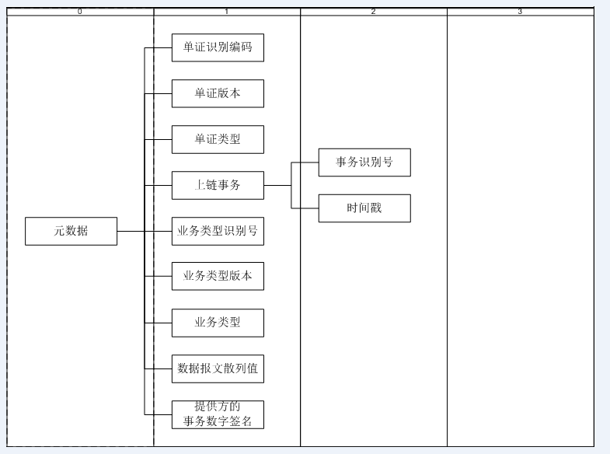
图 4 基于区块链的元数据的数据结构图
- 字段说明。
字段说明见表1。
表 1 元数据所需规定的字段名和字段说明
序号 | 英文名称 | 中文名称 | 层次 | 要求 | 类型 | 长度 | 必填
1 | Meta data | 元数据 | 0 | 数据结构和属性的说明，包括平台或交易唯一标识、特征数据等。 | string | 不定 | ●
2 | Asset ID | 单证识别编码 | 1 | 由联盟链返回的单证唯一识别号。如果同一单证有更改，则此标识号不变。 | string | 100 | ●
3 | Asset version | 单证版本 | 1 | 由联盟链返回的单证变更版本。第一次发上链的资产版本号为1。 | string | 100 | ●
4 | Asset Type | 单证类型 | 1 | 由联盟链返回的接口服务交互类型，每种单证均有定义的专属单证类型。 | string | 100 | ●
5 | On Chain Transaction | 上链事务 | 1 | 由联盟链返回的上链事务识别号和时间戳。 | string | 不定 | ●
6 | Transaction ID | 事务识别号 | 2 | 由联盟链返回的唯一事务识别号。 | string | 100 | ●
7 | On chain date &time | 时间戳 | 2 | 由联盟链返回的上链时的时间戳, 0时区时间 | string | 100 | ●
8 | Role list ID | 业务类型识别号 | 1 | 由联盟链返回的资产上链所提供业务类型的识别号。 | string | 100 | ●
9 | Role list version | 业务类型版本 | 1 | 由联盟链返回的业务类型变更版本。 | string | 100 | ●
10 | Role list type | 业务类型 | 1 | 由联盟链返回的资产上链时所用的业务类型。每种报文均有相应的业务类型。 | string | 100 | ●
11 | Asset Hash | 数据报文散列值 | 1 | 由联盟链返回的资产散列值。 | string | 100 | ●
12 | Payload Sign | 提供方的事务数字签名 | 1 | 由联盟链返回的提供方的交易数字签名。 | string | 100 | ●

二、基于区块链的进口集装箱电子放货事务数据
事务数据是平台各数据交互方实际业务产生的信息，即进口集装箱运输信息，包括集装箱报文的数据交互方角色清单和报文数据。
数据交互方角色清单，是一单集装箱运输业务涉及的集装箱运输数据交互方及其承担的业务角色信息，包括承运人、货主、货代、船代、港口企业等。
报文数据是支撑集装箱运输数据交互方业务行为的集装箱运输信息，主要包括提货单、海运单、设备交接单等信息。报文依据数据交互方唯一组织编码以异步消息的方式进行分发。报文内容的修订和变更应记录为新的数据版本，便于追溯。具体要求见附件。

附件

基于区块链的进口集装箱主要单证数据格式
- 范围
本文件规定了基于区块链的进口集装箱主要单证—集装箱提货单、集装箱海运单、集装箱设备交接单的报文格式与数据交换内容要求。
- 缩略语
下列缩略语适用于本文件。

2.1 ALMT—阿拉木图标准时间（Alma-Ata Time）

2.2 UN/CEFACT—联合国贸易便利化与电子商务中心（The United Nations Centre for Trade Facilitation and Electronic Business）

2.3 UNECE—联合国欧洲经济委员会（The United Nations Economic Commission for Europe）

2.4 BIC—国际集装箱局（Bureau International des Containers）

2.5 SMDG—船舶信息设计组（Ship Message Design Group）

2.5 EDIFACT—联合国行政、商业和运输电子数据交换标准（Electronic Data Interchange For Administration, Commerce and Transport）
- 数据格式

3.1 概述

3.1.1 基于区块链的集装箱港航信息报文包括集装箱提货单报文、集装箱海运单报文、设备交接单报文等。

3.1.2 每一种报文均有相应的业务类型，上链后均有明确定义的专属单证类型，见。
表 1 基于区块链的集装箱港航信息报文专属单证类型及业务类型
序号 | 报文名称 | 单证类型 | 业务类型
1 | 集装箱提货单 | DELIVERY_ORDER | DELIVERY_ORDER
2 | 集装箱海运单 | SEAWAY_BILL | SEAWAY_BILL
3 | 集装箱设备交接单 | EQUIPMENT_RECEIPT | EQUIPMENT_RECEIPT

3.1.3 报文发送接收主体应包括报文的提供方和需求方，见表2。
表 2 基于区块链的集装箱港航信息报文提供方
序号 | 报文名称 | 提供方
1 | 集装箱提货单 | 承运人以及承运人代理
2 | 集装箱海运单 | 承运人以及承运人代理
3 | 集装箱设备交接单 | 承运人以及承运人代理

3.2 报文格式与数据交换内容要求
3.2.1 基本要求
本数据交换基于港航区块链业务支持层发送给数据交互方交易结果的消息。
数据交换内容以所有数据交互方（承运人、港口、其他机构）约定的共识机制，将单据数据生成区块并加入区块联盟链，以分布式账本的形式实现共享。
3.2.2数据属性
英文名称：描述数据元的英文名称。
中文名称：描述数据元的中文名称。
层次：描述了报文结构所属的层次关系。
要求：详细描述了该数据元的内容和表达的含义。
类型：描述数据元的特征和基本要素，主要包括：日期型（date）、字符型（string）、数字型(n或decimal)。
长度：描述该数据元的长度。在本标准中用定长或不定表示。如果是定长，给出了推荐字节长度。
必选：描述该数据元是否必选。在本标准中分为必选（●）、非必选（○）和可选（◎）。

3.2.3 集装箱提货单
集装箱提货单结构见图1～图32。
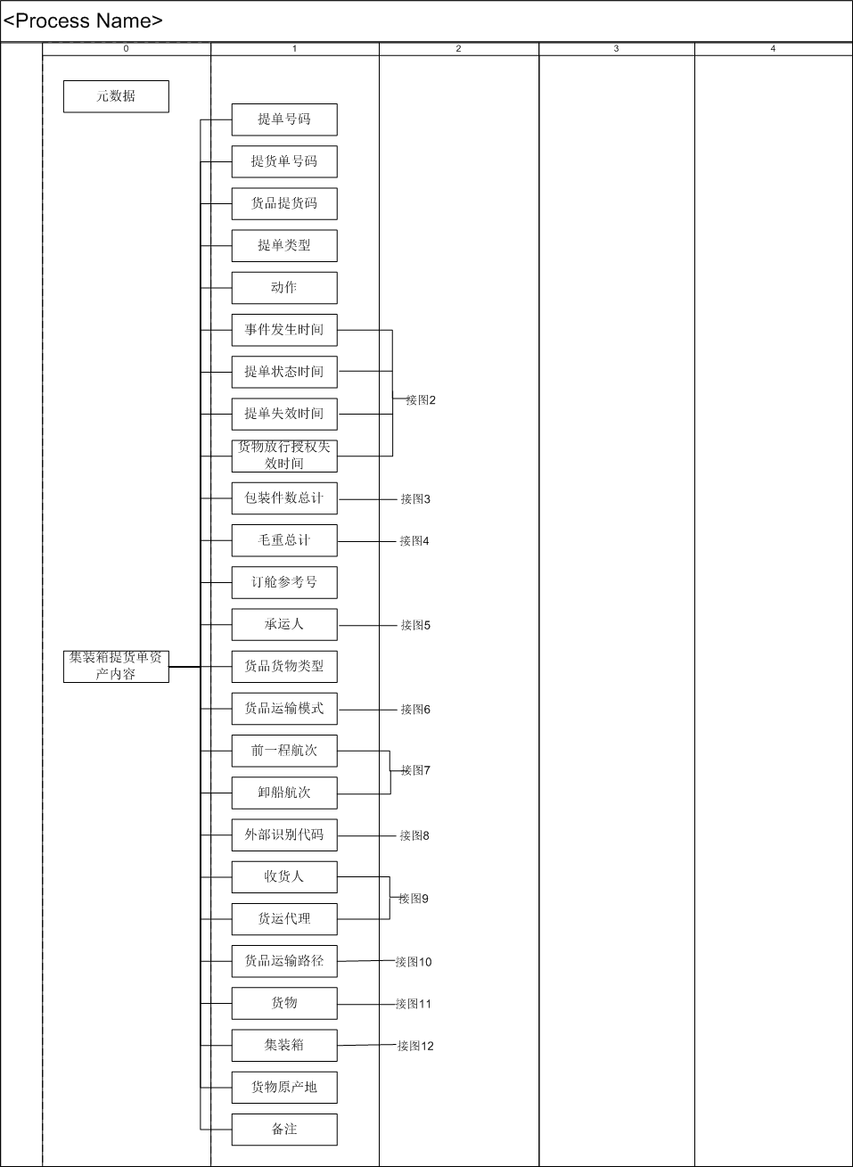
图 1 集装箱提货单报文结构图
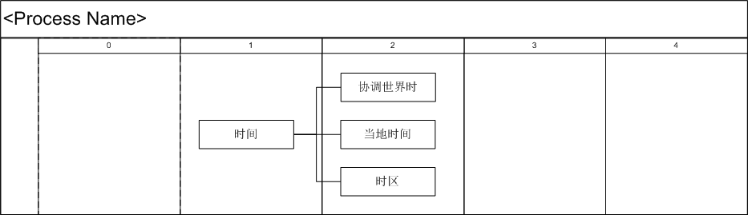
图 2 时间信息结构图
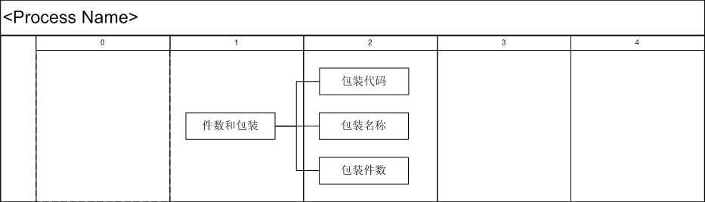
图 3件数和包装信息结构图
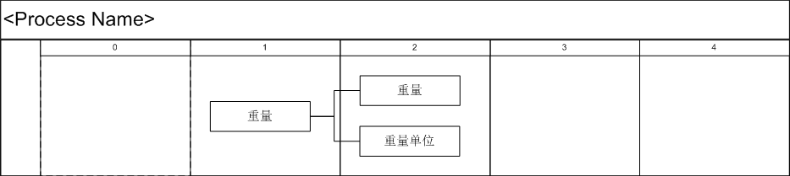
图 4重量信息结构图
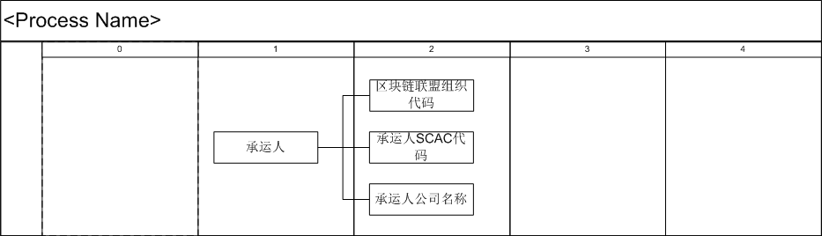
图 5承运人信息结构图
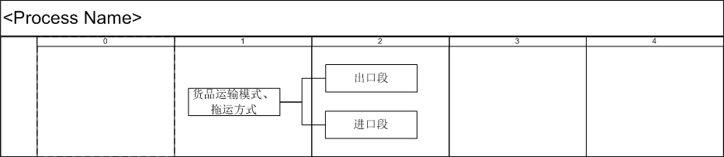
图 6运输模式信息结构图
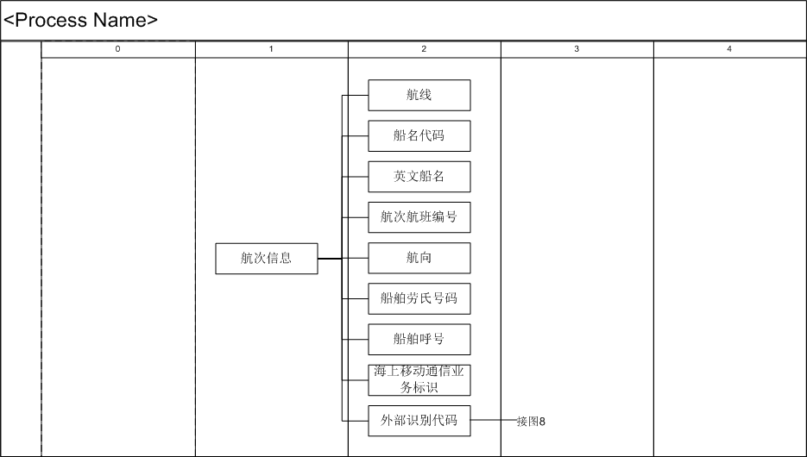
图7 航次信息结构图
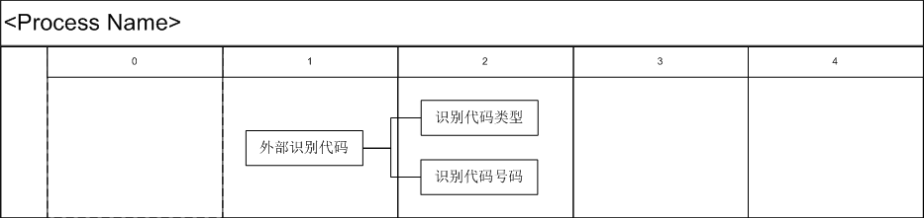
图 8 外部识别代码信息结构图
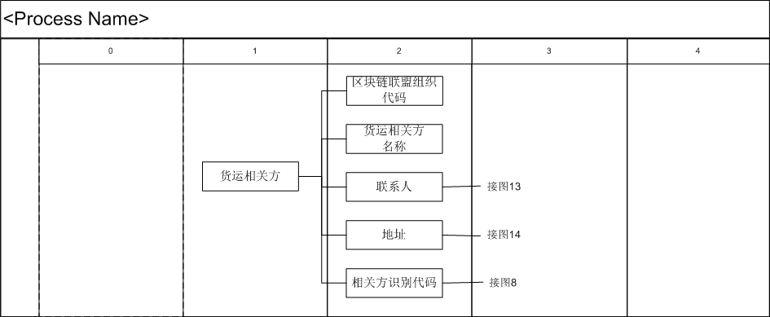
图 9 货运相关方信息结构图
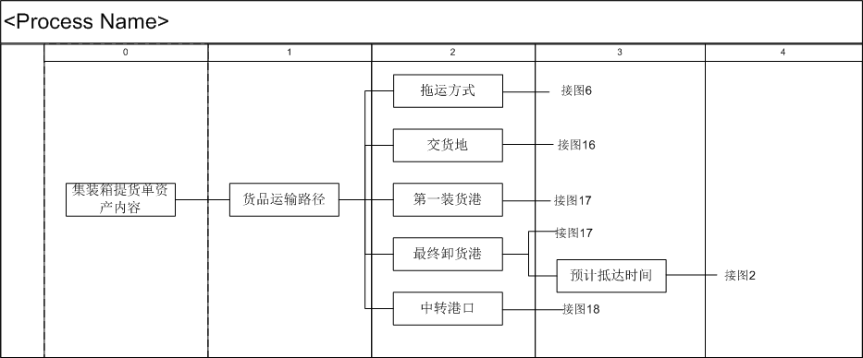
图 10 货品运输路径信息结构图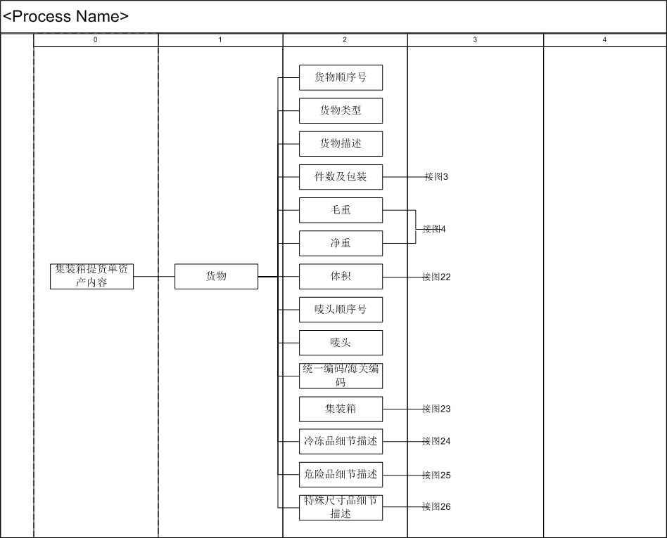
图 11 货物信息结构图
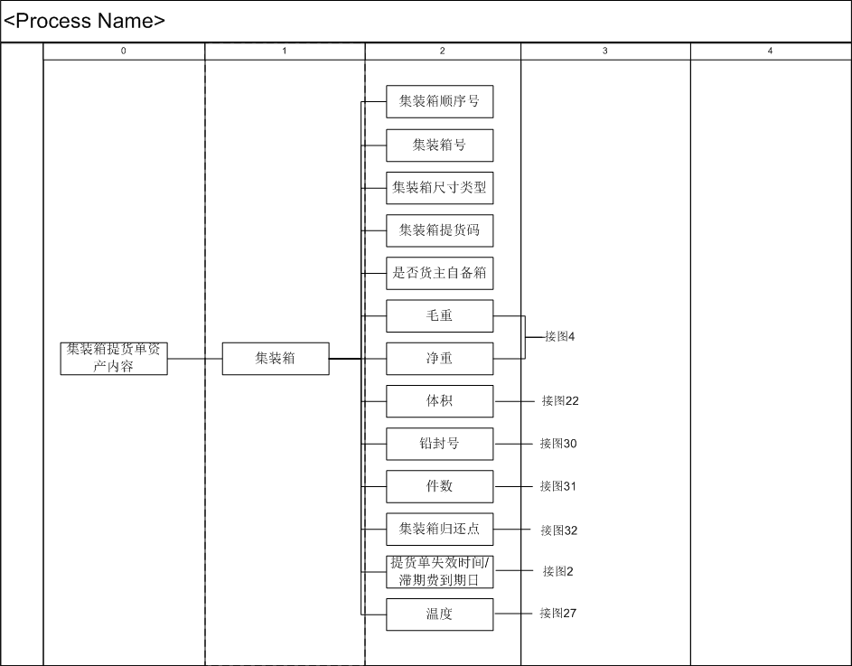
图 12 集装箱信息结构图
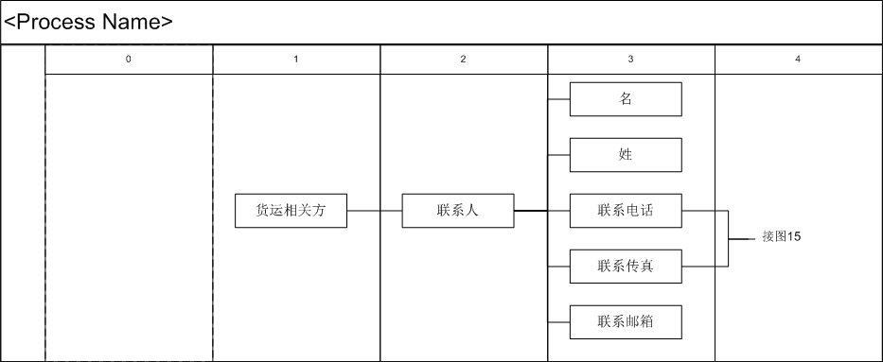
图 13 联系人信息结构图
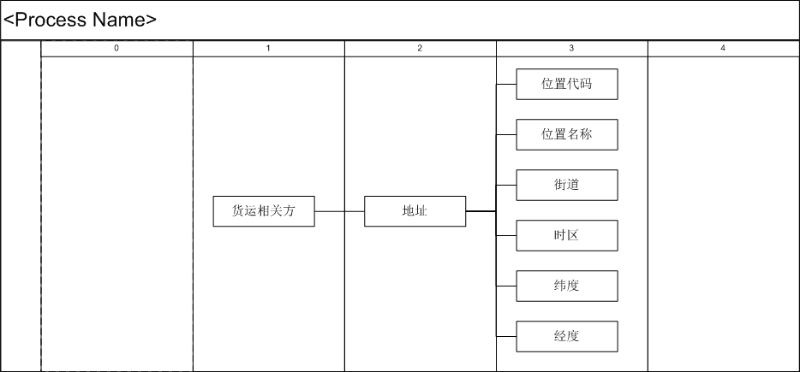
图 14 地址信息结构图
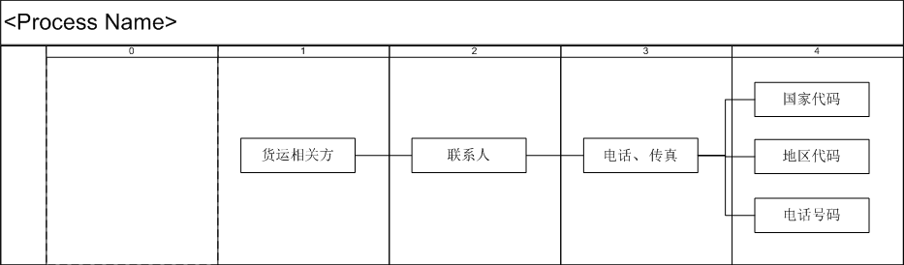
图 15 电话、传真信息结构图
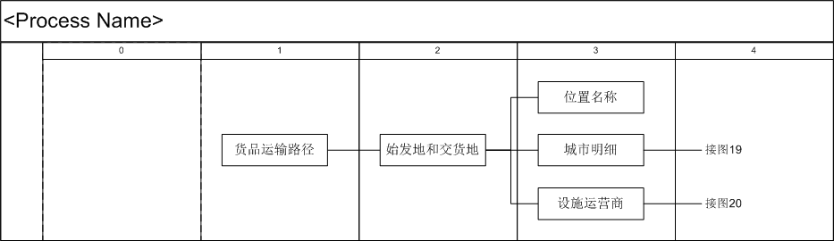
图 16 始发地和交货地信息结构图
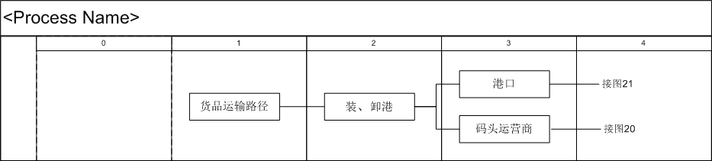
图 17 装、卸港信息结构图
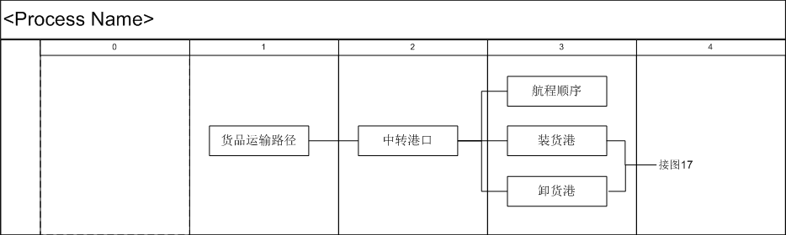
图 18 中转港口信息结构图
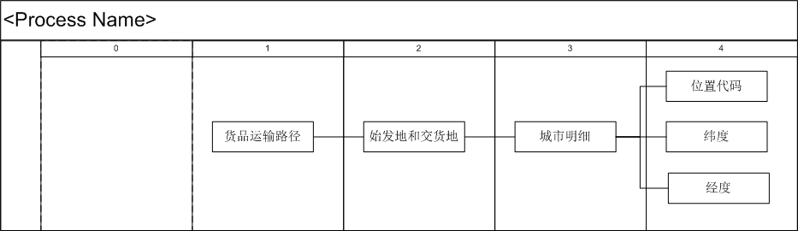
图 19 城市明细信息结构图
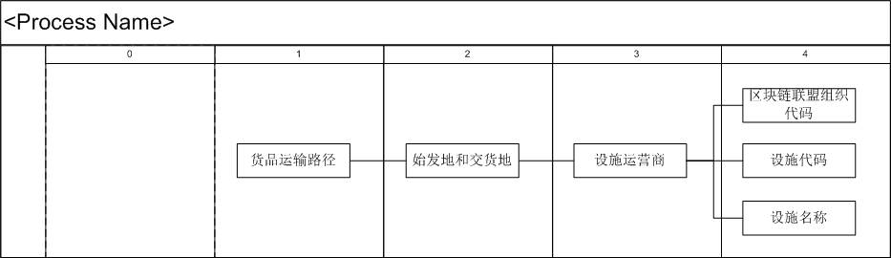
图 20 设施运营商信息结构图
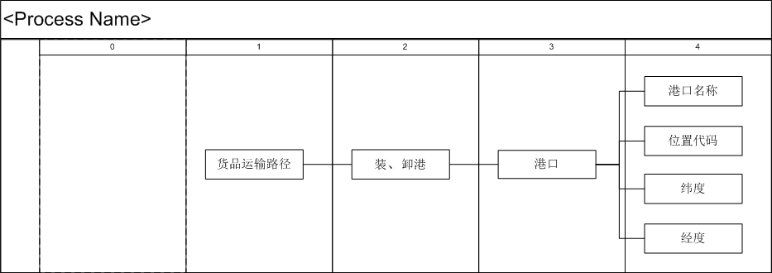
图 21 港口信息结构图
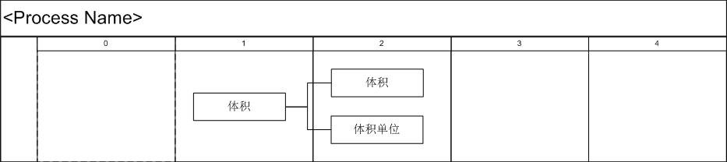
图 22 体积信息结构图
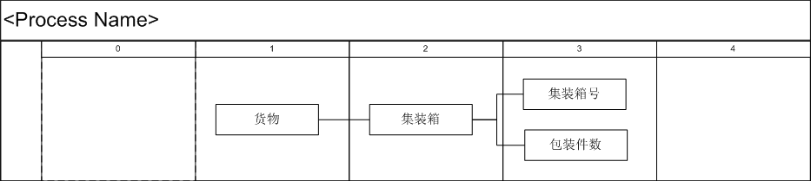
图 23 集装箱信息结构图
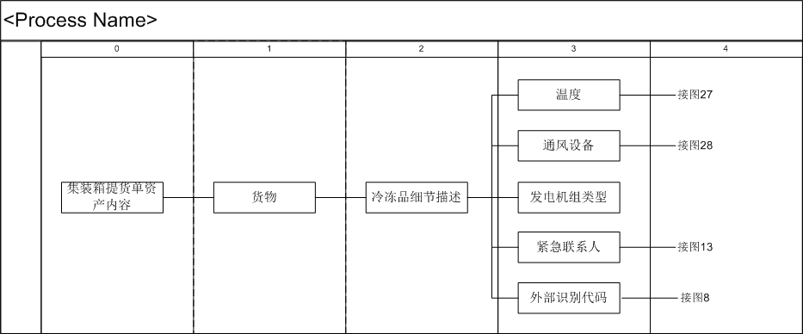
图 24 冷冻品细节描述信息结构图
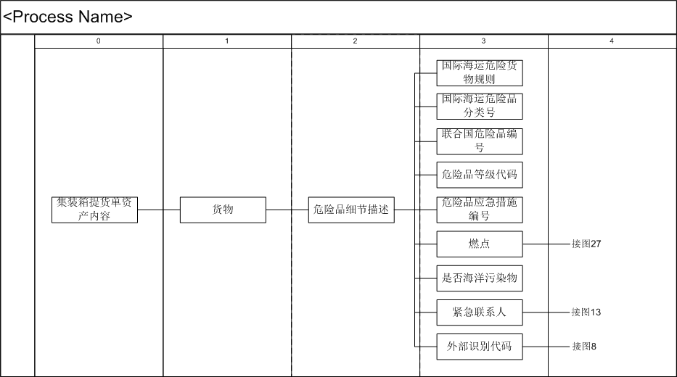
图 25 危险品细节描述信息结构图
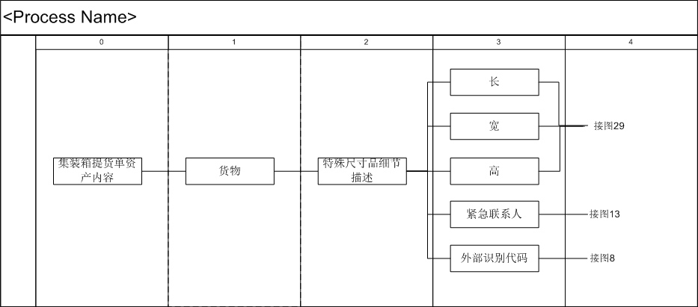
图 26 特殊尺寸品细节描述信息结构图
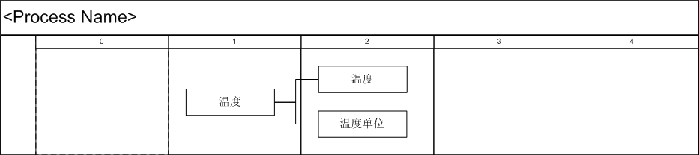
图 27 温度信息结构图
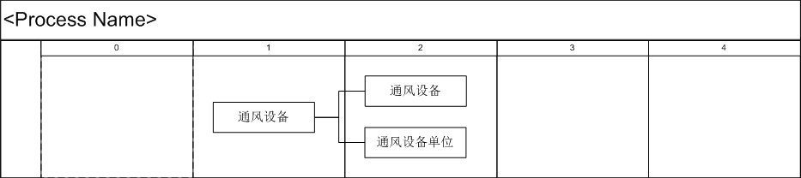
图 28 通风设备信息结构图
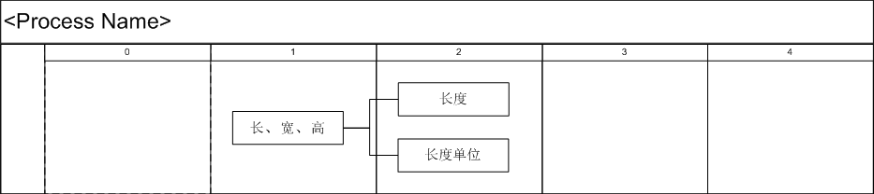
图 29 长、宽、高信息结构图
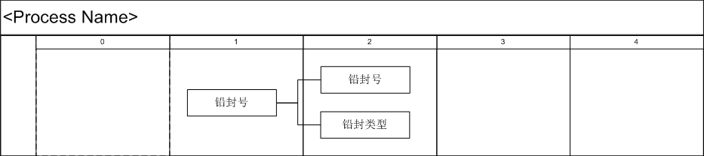
图 30 铅封号信息结构图
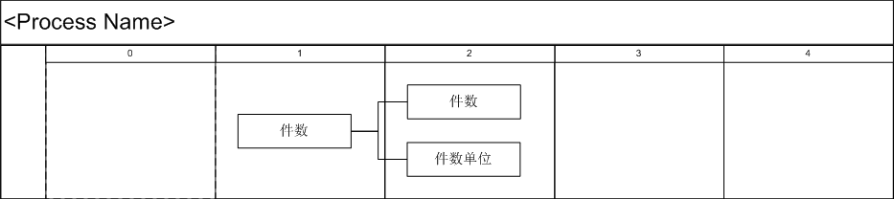
图 31 件数信息结构图
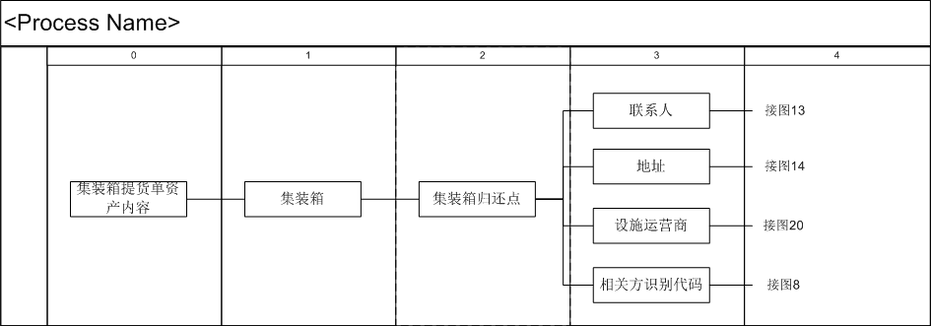
图 32 集装箱归还点信息结构图
基于区块链的集装箱提货单所需字段及要求见。
表 3 基于区块链的集装箱提货单字段要求
序号 | 英文名称 | 中文名称 | 层次 | 要求 | 类型 | 长度 | 必填
1 | DELIVERY_ORDER | 集装箱提货单 | 0 | 集装箱提货单信息。 | string | 不定
2 | BL Number | 提单号码 | 1 | 提单号码 | string | 100 | ●
3 | DO Number | 提货单号码 | 1 | 提货单号码 | string | 100 | ●
4 | PIN Code | 货品提货码 | 1 | 提货校验码 | string | 100 | ○
5 | Document Name Code | 提单类型 | 1 | EDIFACT codes (1001):  705 Bill of lading 正本提单  710 Sea waybill 海运单 | string | 3 | ●
6 | Action Code | 动作 | 1 | EDIFACT codes (1229):  39 NEW 新建  110 Withdraw 取消 | string | 3 | ●
7 | Event Occurrence Date Time | 事件发生时间 | 1 | 可选择提供协调世界时，或提供当地时间和时区，或者以上全部。例如："utc": "2020-09-30T01:52:29Z",  "timeZone":"CST","local": 2020-09-30T09:52:29+08:00" | date | 不定 | ●
8 | BL Status Date Time | 提单状态时间 | 1 | 可选择提供协调世界时，或提供当地时间和时区，或者以上全部。例如："utc": "2020-09-30T01:52:29Z", "timeZone":"CST","local": 2020-09-30T09:52:29+08:00" | date | 不定 | ○
9 | DO Expiry Date Time | 提货单失效时间 | 1 | 可选择提供协调世界时，或提供当地时间和时区，或者以上全部。例如："utc": "2020-09-30T01:52:29Z", "timeZone":"CST","local": 2020-09-30T09:52:29+08:00" | date | 不定 | ○
10 | Cargo Release Authorization Expiry Date | 货物放行授权失效时间 | 1 | 可选择提供协调世界时，或提供当地时间和时区，或者以上全部。例如："utc": "2020-09-30T01:52:29Z", "timeZone":"CST","local": 2020-09-30T09:52:29+08:00" | date | 不定 | ○
11 | Total Number of Equipment | 总箱数 | 1 | 提货单总箱数。 | n | 不定 | ○
12 | Total Number of Packages | 包装件数总计 | 1 | 基于区块链的货品包装件数字段 | string | 不定 | ◎
13 | Package Type Description Code | 包装编码 | 2 | 货品包装的标准编码  EDIFACT codes (7065)/Recommendation 21 | string | 17 | ○
14 | Package Type Description | 包装名称 | 2 | 货品包装的名称 | string | 100 | ○
15 | Number of Packages | 包装件数 | 2 | 货品包装数量 | n | 100 | ○
16 | Total Gross Weight | 毛重总计 | 1 | 基于区块链的货品重量字段 | string | 不定 | ○
17 | Weight | 重量 | 2 | 货品的重量 | n | 不定 | ○
18 | Measurement Unit Code | 重量单位 | 2 | 重量单位:  EDIFACT codes (6411)/Recommendation 20  - KGM: Kilogram千克  自定义  - KGS: Kilograms千克  - LBS = Pounds  - TON = Tons | string | 3 | ○
19 | Carrier Booking Numbers | 订舱参考号 | 1 | 订舱号码 | string | 100 | ○
20 | Carrier | 承运人 | 1 | 基于区块链的承运人字段 | string | 不定 | ●
21 | Organization ID | 联盟组织代码 | 2 | 区块链联盟组织代码 | string | 100 | ●
22 | SCAC | 承运人标准数字编码 | 2 | 承运人标准数字代码 | string | 100 | ●
23 | Name | 承运人名称 | 2 | 承运人公司名称 | string | 100 | ○
24 | Cargo Type Code | 货品货物类型 | 1 | EDIFACT codes (7085)  12 General cargo普通品  11 Hazardous/Dangerous cargo危险品  22 Frozen/Reefer cargo cargo冷冻品  10 Breakbulk/Awkward cargo特殊尺寸品  自定义：  9999 Mixed 混合品  2211 Reefer Dangerous Cargo冷冻危险品  1011 Awkward Dangerous Cargo特殊尺寸危险品 | string | 4 | ◎
25 | Service Requirement Code | 货品运输模式 | 1 | 基于区块链的货品运输模式字段 | string | 不定 | ○
26 | Out Bound | 出口段 | 2 | 出口段:  EDIFACT codes (7273)  2 Full loads  3 Less than full loads | string | 3 | ○
27 | In Bound | 进口段 | 2 | 进口段:  EDIFACT codes (7273)  2 Full loads  3 Less than full loads | string | 3 | ○
28 | Pre-Detail of Transport | 前一程航次 | 1 | 基于区块链的提单航次字段 | string | 不定 | ○
29 | Service | 航线 | 2 | 航线代码 | string | 100 | ○
30 | Vessel Code | 船名代码 | 2 | 船名代码 | string | 100 | ○
31 | Vessel Name | 船舶名称 | 2 | 英文船名 | string | 100 | ○
32 | Voyage Number | 航次航班编号 | 2 | 航次号 | string | 100 | ○
33 | Vessel IMO | 船舶劳氏号码 | 2 | 船舶劳氏号码 | string | 100 | ○
34 | Direction | 航向 | 2 | 船舶航向 | string | 100 | ○
35 | Call Sign | 船舶呼号 | 2 | 船舶呼号 | string | 100 | ○
36 | MMSI | 海上移动通信业务标识 | 2 | 船舶海上移动通信业务标识号码 | string | 100 | ○
37 | External Reference | 外部识别代码 | 2 | 基于区块链的货物运输外部识别代码字段。可自定义海关所需要提供的其他信息如ENI等 | string | 不定 | ○
38 | Reference Code | 识别代码类型 | 3 | 识别代码类型  EDIFACT codes (1153) | string | 3 | ●
39 | Reference Number | 识别代码号码 | 3 | 识别代码号码 | string | 不定 | ●
40 | Detail of Transport | 提单航次 | 1 | 基于区块链的提单航次字段 | string | 不定 | ●
41 | Service | 航线 | 2 | 航线代码 | string | 不定 | ○
42 | Vessel Code | 船名代码 | 2 | 船名代码 | string | 不定 | ○
43 | Vessel Name | 船舶名称 | 2 | 英文船名 | string | 不定 | ○
44 | Voyage Number | 航次航班编号 | 2 | 航次号 | string | 不定 | ○
45 | Vessel IMO NO. | 船舶IMO编号 | 2 | 船舶IMO编号 | string | 不定 | ○
46 | Direction | 航向 | 2 | 船舶航向 | string | 不定 | ○
47 | Call Sign | 船舶呼号 | 2 | 船舶呼号 | string | 不定 | ○
48 | MMSI | 海上移动通信业务标识 | 2 | 船舶海上移动通信业务标识号码 | string | 不定 | ○
49 | External Reference | 外部识别代码 | 2 | 基于区块链的货物运输外部识别代码字段。可自定义海关所需要提供的其他信息如ENI等 | string | 不定 | ○
50 | Reference Code | 识别代码类型 | 3 | 识别代码类型  EDIFACT codes (1153) | string | 3 | ●
51 | Reference Number | 识别代码号码 | 3 | 识别代码号码 | string | 不定 | ●
52 | External Reference | 外部识别代码 | 1 | 基于区块链的货物运输外部识别代码字段 | string | 不定 | ○
53 | Reference Code | 识别代码类型 | 2 | 识别代码类型  EDIFACT codes (1153) | string | 3 | ●
54 | Reference Number | 识别代码号码 | 2 | 识别代码号码 | string | 不定 | ●
55 | Consignee | 收货人 | 1 | 基于区块链的货运相关方字段 | string | 不定 | ○
56 | Organization ID | 联盟组织代码 | 2 | 区块链联盟组织代码 | string | 100 | ●
57 | Party Name | 货运相关方名称 | 2 | 货运相关方名称 | string | 100 | ●
58 | Contact | 联系人 | 2 | 基于区块链的货运相关方联系人 | string | 不定 | ○
59 | First Name | 联系人姓 | 3 | 联系人姓 | string | 35 | ○
60 | Last Name | 联系人名 | 3 | 联系人名 | string | 35 | ○
61 | Contact Phone | 联系人电话 | 3 | 基于区块链的货运相关方联系人电话字段 | string | 不定 | ○
62 | Country Code | 电话号码国家代码 | 4 | 联系人电话号码国家代码 | string | 不定 | ○
63 | Area Code | 电话号码地区代码 | 4 | 联系人电话号码地区代码 | string | 不定 | ○
64 | Number | 联系人电话 | 4 | 联系人电话号码 | string | 18 | ○
65 | Contact Fax | 联系人传真 | 3 | 基于区块链的货运相关方联系人电话字段 | string | 不定 | ○
66 | Country Code | 电话号码国家代码 | 4 | 联系人电话号码国家代码 | string | 不定 | ○
67 | Area Code | 电话号码地区代码 | 4 | 联系人电话号码地区代码 | string | 不定 | ○
68 | Number | 联系人电话 | 4 | 联系人电话号码 | string | 18 | ○
69 | Contact Email address | 联系人邮箱 | 3 | 联系人邮箱地址 | string | 50 | ○
70 | Address | 联系人地址 | 2 | 基于区块链的货运相关方联系人地址字段 | string | 不定 | ○
71 | Location Name Code | 位置代码 | 3 | 联合国贸易和运输地点代码, 宜采用UNECE标准  https://www.unece.org/cefact/locode/service/location | string | 不定 | ○
72 | Location Name | 地点名称 | 3 | 运输地点名称 | string | 100 | ○
73 | Street | 街道 | 3 | 街道地址 | string | 100 | ○
74 | Latitude | 纬度 | 3 | 城市所在位置纬度 | string | 100 | ○
75 | Longitude | 经度 | 3 | 城市所在位置经度 | string | 100 | ○
76 | Time Zone | 时区 | 3 | 城市时区, 宜采用ALMT标准 | string | 不定 | ○
77 | External References | 识别代码 | 2 | 基于区块链的货物运输外部识别代码字段 | string | 不定 | ○
78 | Reference Code | 识别代码类型 | 3 | 识别代码类型  EDIFACT codes (1153) | string | 3 | ●
79 | Reference Number | 识别代码号码 | 3 | 识别代码号码 | string | 100 | ●
80 | Forwarder | 货运代理 | 1 | 基于区块链的货运相关方字段 | string | 不定 | ○
81 | Organization ID | 联盟组织代码 | 2 | 区块链联盟组织代码 | string | 100 | ●
82 | Party Name | 货运相关方名称 | 2 | 货运相关方名称 | string | 不定 | ●
83 | Contact | 联系人 | 2 | 基于区块链的货运相关方联系人 | string | 不定 | ○
84 | First Name | 联系人姓 | 3 | 联系人姓 | string | 35 | ○
85 | Last Name | 联系人名 | 3 | 联系人名 | string | 35 | ○
86 | Contact Phone | 联系人电话 | 3 | 基于区块链的货运相关方联系人电话字段 | string | 不定 | ○
87 | Country Code | 电话号码国家代码 | 4 | 联系人电话号码国家代码 | string | 不定 | ○
88 | Area Code | 电话号码地区代码 | 4 | 联系人电话号码地区代码 | string | 不定 | ○
89 | Number | 联系人电话 | 4 | 联系人电话号码 | string | 18 | ○
90 | Contact Fax | 联系人传真 | 3 | 基于区块链的货运相关方联系人电话字段 | string | 不定 | ○
91 | Country Code | 电话号码国家代码 | 4 | 联系人电话号码国家代码 | string | 不定 | ○
92 | Area Code | 电话号码地区代码 | 4 | 联系人电话号码地区代码 | string | 不定 | ○
93 | Number | 联系人电话 | 4 | 联系人电话号码 | string | 18 | ○
94 | Contact Email address | 联系人邮箱 | 3 | 联系人邮箱地址 | string | 50 | ○
95 | Address | 联系人地址 | 2 | 基于区块链的货运相关方联系人地址字段 | string | 不定 | ○
96 | Location Name Code | 位置代码 | 3 | 联合国贸易和运输地点代码, 宜采用UNECE标准  https://www.unece.org/cefact/locode/service/location | string | 不定 | ○
97 | Location Name | 地点名称 | 3 | 运输地点名称 | string | 100 | ○
98 | Street | 街道 | 3 | 街道地址 | string | 100 | ○
99 | Latitude | 纬度 | 3 | 城市所在位置纬度 | string | 100 | ○
100 | Longitude | 经度 | 3 | 城市所在位置经度 | string | 100 | ○
101 | Time Zone | 时区 | 3 | 城市时区, 宜采用ALMT标准 | string | 不定 | ○
102 | External References | 识别代码 | 2 | 基于区块链的货物运输外部识别代码字段 | string | 不定 | ○
103 | Reference Code | 识别代码类型 | 3 | 识别代码类型  EDIFACT codes (1153) | string | 3 | ●
104 | Reference Number | 识别代码号码 | 3 | 识别代码号码 | string | 不定 | ●
105 | Shipment Route | 货品运输路径 | 1 | 基于区块链的货物运输路径字段 | string | 不定 | ●
106 | Carriage Condition Code | 托运方式 | 2 | 基于区块链的货物运输路径托运方式字段 | string | 不定 | ○
107 | Out Bound | 出口段 | 3 | EDIFACT codes (4065)  27 Door-to-door  28 Door-to-pier  29 Pier-to-door  30 Pier-to-pier  自定义:  90 Carrier/Door 船方运输  91 Merchant/Container Yard 货主运输 | string | 3 | ○
108 | In Bound | 进口段 | 3 | EDIFACT codes (4065)  27 Door-to-door  28 Door-to-pier  29 Pier-to-door  30 Pier-to-pier  自定义:  90 Carrier/Door 船方运输  91 Merchant/Container Yard 货主运输 | string | 3 | ○
109 | Place of Delivery | 交货地 | 2 | 基于区块链的货物运输路径的始发/交货地字段 | string | 不定 | ○
110 | Location Name | 位置名称 | 3 | 运输地点位置名称 | string | 100 | ●
111 | City Details | 运输城市明细 | 3 | 基于区块链的货物运输路径最终目的地-运输城市明细字段 | string | 不定 | ●
112 | Location Name Code | 位置代码 | 4 | 联合国贸易和运输地点代码, 宜采用UNECE标准  https://www.unece.org/cefact/locode/service/location | string | 不定 | ○
113 | Latitude | 纬度 | 4 | 城市所在位置纬度 | string | 100 | ○
114 | Longitude | 经度 | 4 | 城市所在位置经度 | string | 100 | ○
115 | Facility Operator | 设施运营商 | 3 | 基于区块链的货物运输路径始发/最终目的地-设施运营商字段 | string | 不定 | ○
116 | Organization ID | 联盟组织代码 | 4 | 区块链联盟组织代码 | string | 100 | ○
117 | Facility Code | 设施（码头或堆场）代码 | 4 | 设施（码头或堆场）代码 | string | 100 | ○
118 | Facility Name | 设施（码头或堆场）名称 | 4 | 设施（码头或堆场）名称 | string | 100 | ○
119 | First Port of Loading | 第一装货港 | 2 | 基于区块链的货物运输路径装/卸货港口字段 | string | 不定 | ○
120 | Port | 装/卸货港口 | 3 | 基于区块链的货物运输路径装/卸货港-装卸港口字段 | string | 不定 | ●
121 | Port Name | 港口名称 | 4 | 港口名称 | string | 100 | ○
122 | Location Name Code | 位置代码 | 4 | 联合国贸易和运输地点代码, 宜采用UNECE标准  https://www.unece.org/cefact/locode/service/location | string | 2 | ○
123 | Terminal Operator | 码头运营商 | 3 | 基于区块链的货物运输路径装货港-码头运营商字段 | string | 不定 | ○
124 | Organization ID | 联盟组织代码 | 4 | 区块链联盟组织代码 | string | 100 | ○
125 | Terminal Code | 码头代码 | 4 | 码头代码, 宜采用SMDG标准: http://www.smdg.org/smdg-master-codes-lists/ | string | 不定 | ○
126 | Terminal Name | 码头名称 | 4 | 码头名称 | string | 不定 | ○
127 | ETA | 船舶预计抵达时间 | 3 | 可选择提供协调世界时，或提供当地时间和时区，或者以上全部。例如："utc": "2020-09-30T01:52:29Z",  "timeZone":"CST","local": 2020-09-30T09:52:29+08:00" | date | 不定 | ◎
128 | Last Port of Discharge | 最终卸货港 | 2 | 基于区块链的货物运输路径装/卸货港口字段 | string | 不定 | ●
129 | Port | 装/卸货港口 | 3 | 基于区块链的货物运输路径装/卸货港-装卸港口字段 | string | 不定 | ●
130 | Port Name | 港口名称 | 4 | 港口名称 | string | 100 | ○
131 | Location Name Code | 位置代码 | 4 | 联合国贸易和运输地点代码, 宜采用UNECE标准  https://www.unece.org/cefact/locode/service/location | string | 2 | ○
132 | Terminal Operator | 码头运营商 | 3 | 基于区块链的货物运输路径装货港-码头运营商字段 | string | 不定 | ○
133 | Organization ID | 联盟组织代码 | 4 | 区块链联盟组织代码 | string | 100 | ○
134 | Terminal Code | 码头代码 | 4 | 码头代码, 宜采用SMDG标准: http://www.smdg.org/smdg-master-codes-lists/ | string | 不定 | ○
135 | Terminal Name | 码头名称 | 4 | 码头名称 | string | 不定 | ○
136 | ETA | 船舶预计抵达时间 | 3 | 可选择提供协调世界时，或提供当地时间和时区，或者以上全部。例如："utc": "2020-09-30T01:52:29Z",  "timeZone":"CST","local": 2020-09-30T09:52:29+08:00" | string | 不定 | ◎
137 | Ocean Leg | 中转港口 | 2 | 基于区块链的货物运输路径-中转港口字段 | string | 不定 | ○
138 | Leg Sequence | 航程顺序 | 3 | 航程顺序号码 | n | 不定 | ●
139 | Port of Loading | 装港港口 | 3 | 货物装港港口名称。  基于区块链的货物运输路径装/卸货港口字段 | string | 100 | ○
140 | Port | 装/卸货港口 | 4 | 基于区块链的货物运输路径装/卸货港-装卸港口 | string | 不定 | ●
141 | Port Name | 港口名称 | 5 | 港口名称 | string | 100 | ○
142 | Location Name Code | 位置代码 | 5 | 联合国贸易和运输地点代码, 宜采用UNECE标准  https://www.unece.org/cefact/locode/service/location | string | 2 | ○
143 | Terminal Operator | 码头运营商 | 4 | 基于区块链的货物运输路径装货港-码头运营商字段 | string | 不定 | ○
144 | Organization ID | 联盟组织代码 | 5 | 区块链联盟组织代码 | string | 不定 | ○
145 | Terminal Code | 码头代码 | 5 | 码头代码, 宜采用SMDG标准: http://www.smdg.org/smdg-master-codes-lists/ | string | 不定 | ○
146 | Terminal Name | 码头名称 | 5 | 码头名称 | string | 不定 | ○
147 | ETA | 船舶预计抵达时间 | 4 | 可选择提供协调世界时，或提供当地时间和时区，或者以上全部。例如："utc": "2020-09-30T01:52:29Z",  "timeZone":"CST","local": 2020-09-30T09:52:29+08:00" | date | 不定 | ◎
148 | Port of Discharge | 卸港港口 | 3 | 货物卸港港口名称。基于区块链的货物运输路径装/卸货港口 | string | 不定 | ○
149 | Port | 装/卸货港口 | 4 | 基于区块链的货物运输路径装/卸货港-装卸港口 | string | 不定 | ●
150 | Port Name | 港口名称 | 5 | 港口名称 | string | 100 | ○
151 | Location Name Code | 位置代码 | 5 | 联合国贸易和运输地点代码, 宜采用UNECE标准  https://www.unece.org/cefact/locode/service/location | string | 2 | ○
152 | Terminal Operator | 码头运营商 | 4 | 基于区块链的货物运输路径装货港-码头运营商字段 | string | 不定 | ○
153 | Organization ID | 联盟组织代码 | 5 | 区块链联盟组织代码 | string | 不定 | ○
154 | Terminal Code | 码头代码 | 5 | 码头代码, 宜采用SMDG标准: http://www.smdg.org/smdg-master-codes-lists/ | string | 不定 | ○
155 | Terminal Name | 码头名称 | 5 | 码头名称 | string | 不定 | ○
156 | ETA | 船舶预计抵达时间 | 4 | 可选择提供协调世界时，或提供当地时间和时区，或者以上全部。例如："utc": "2020-09-30T01:52:29Z",  "timeZone":"CST","local": 2020-09-30T09:52:29+08:00" | date | 不定 | ◎
157 | Goods Item Details | 货物 | 1 | 基于区块链的货物字段 | string | 不定 | ●
158 | Cargo Sequence | 货物顺序号 | 2 | 货物顺序号 | n | 不定 | ●
159 | Cargo Type Code | 货物类型 | 2 | EDIFACT codes (7085):  12 General cargo普通品  11 Hazardous/Dangerous cargo危险品  22 Frozen/Reefer cargo cargo冷冻品  10 Breakbulk/Awkward cargo特殊尺寸品  自定义：  9999 Mixed 混合品  2211 Reefer Dangerous Cargo冷冻危险品  1011 Awkward Dangerous Cargo特殊尺寸危险品 | string | 4 | ●
160 | Goods Description | 货物描述 | 2 | 货物描述 | string | 不定 | ●
161 | Packaging | 货物包装及件数 | 2 | 基于区块链的货品包装件数字段 | string | 不定 | ○
162 | Package Type Description Code | 包装编码 | 3 | 货品包装的标准编码  EDIFACT codes (7065)/Recommendation 21 | string | 17 | ○
163 | Package Type Description | 包装名称 | 3 | 货品包装的名称 | string | 不定 | ○
164 | Number of Packages | 包装件数 | 3 | 货品包装数量 | n | 不定 | ○
165 | Gross Weight | 货物毛重 | 2 | 基于区块链的货品重量字段 | string | 不定 | ○
166 | Weight | 重量 | 3 | 货品的重量 | n | 不定 | ○
167 | Measurement Unit Code | 重量单位 | 3 | 重量单位:  EDIFACT codes (6411)/  Recommendation 20  - KGM: Kilogram千克  自定义  - KGS: Kilograms千克  - LBS = Pounds  - TON = Tons | string | 3 | ○
168 | Net Weight | 货物净重 | 2 | 基于区块链的货品重量字段 | string | 不定 | ○
169 | Weight | 重量 | 3 | 货品的重量 | n | 不定 | ○
170 | Measurement Unit Code | 重量单位 | 3 | EDIFACT codes (6411)/Recommendation 20  - KGM: Kilogram千克  自定义  - KGS: Kilograms千克  - LBS = Pounds  - TON = Tons | string | 3 | ○
171 | Volume | 体积 | 2 | 基于区块链的集装箱-体积字段 | string | 不定 | ○
172 | Volume | 体积 | 3 | 体积 | n | 不定 | ○
173 | Measurement Unit Code | 体积单位 | 3 | EDIFACT codes (6411)/Recommendation 20  自定义：  CBF - 立方英尺  CBM - 立方米 | string | 3 | ○
174 | Marks and Numbers Sequence Number | 唛头顺序号 | 2 | 唛头顺序号 | n | 不定 | ○
175 | Marks and Numbers | 唛头 | 2 | 唛头 | string | 不定 | ○
176 | Harmonized Code | 海关编码 | 2 | 统一编码/海关编码 采用UNstats标准https://unstats.un.org/unsd/tradekb/Knowledgebase/50018/  Harmonized-Commodity-Description-and-Coding-Systems-HS | string | 不定 | ○
177 | Equipment Details | 集装箱 | 2 | 基于区块链的集装箱字段 | string | 不定 | ○
178 | Equipment Sequence | 集装箱顺序号 | 3 | 集装箱顺序号 | n | 不定 | ○
179 | Equipment Number | 集装箱号码 | 3 | 集装箱号，采用BIC标准:  https://www.bic-code.org/identification-number/ | string | 不定 | ●
180 | Equipment Size Type | 集装箱尺寸类型 | 3 | 集装箱尺寸类型, 采用ISO 6346格式 | string | 不定 | ○
181 | Pin Code | 集装箱Pin码 | 3 | 集装箱提箱校验码 | string | 不定 | ○
182 | Equipment Supplier Code | 是否货主自备箱 | 3 | 是否货主自备箱  EDIFACT codes (8077)  1 Shipper supplied  2 Carrier supplied | string | 3 | ○
183 | Gross Weight | 毛重 | 3 | 基于区块链的货品重量字段 | string | 不定 | ○
184 | Weight | 重量 | 4 | 货品的重量 | n | 不定 | ○
185 | Measurement Unit Code | 重量单位 | 4 | 重量单位:  EDIFACT codes (6411)  /Recommendation 20  - KGM: Kilogram千克  自定义  - KGS: Kilograms千克  - LBS = Pounds  - TON = Tons | string | 3 | ○
186 | Net Weight | 净重 | 3 | 基于区块链的货品重量字段 | string | 不定 | ○
187 | Weight | 重量 | 4 | 货品的重量 | n | 不定 | ○
188 | Measurement Unit Code | 重量单位 | 4 | EDIFACT codes (6411)  /Recommendation 20  - KGM: Kilogram千克  自定义  - KGS: Kilograms千克  - LBS = Pounds  - TON = Tons | string | 3 | ○
189 | Volume | 体积 | 3 | 基于区块链的集装箱-体积字段 | string | 不定 | ○
190 | Volume | 体积 | 4 | 体积 | n | 不定 | ○
191 | Measurement Unit Code | 体积单位 | 4 | 体积单位:  EDIFACT codes (6411)/  Recommendation 20  自定义：  CBF - 立方英尺  CBM - 立方米 | string | 3 | ○
192 | Seals | 铅封号 | 3 | 基于区块链的集装箱-铅封字段 | string | 不定 | ○
193 | Sealing Party Name Code | 铅封类型 | 4 | 铅封类型:  EDIFACT codes (9303)  CA – 承运人  CU – 海关  SH – 货主  TO – 码头运营商  AC – 检疫机关 | string | 3 | ○
194 | Seal Number | 铅封号码 | 4 | 铅封号码 | string | 不定 | ○
195 | Piece Count | 件数 | 3 | 基于区块链的集装箱-件数字段 | string | 不定 | ○
196 | Piece Count | 件数 | 4 | 件数 | n | 不定 | ○
197 | Piece Count Unit | 件数单位 | 4 | 件数单位 | string | 不定 | ○
198 | Temperature | 温度 | 2 | 基于区块链的货物-温度字段 | string | 不定 | ○
199 | Temperature | 温度 | 3 | 温度 | n | 不定 | ○
200 | Measurement Unit Code | 温度单位 | 3 | 温度单位:  EDIFACT codes (6411)/  Recommendation 20  FAH - Fahrenheit华氏度  CEL - Celsius摄氏度 | string | 3 | ○
201 | Demurrage Expiry Date | 提货单失效时间/滞期费到期日 | 3 | 可选择提供协调世界时，或提供当地时间和时区，或者以上全部。例如："utc": "2020-09-30T01:52:29Z",  "timeZone":"CST","local": 2020-09-30T09:52:29+08:00" | date | 不定 | ○
202 | Reefer Cargo Specific | 冷冻品细节描述 | 2 | 基于区块链的货物-冷冻品细节描述 | string | 不定 | ◎
203 | Temperature | 温度 | 3 | 基于区块链的货物-温度字段 | string | 不定 | ○
204 | Temperature | 温度 | 4 | 温度 | n | 不定 | ○
205 | Measurement Unit Code | 温度单位 | 4 | EDIFACT codes (6411)/Recommendation 20  FAH - Fahrenheit华氏度  CEL - Celsius摄氏度 | string | 3 | ○
206 | Ventilation | 通风设备 | 3 | 基于区块链的货物-通风设备字段 | string | 不定 | ○
207 | Ventilation | 通风设备 | 4 | 通风设备 | n | 不定 | ○
208 | Measurement Unit Code | 通风设备单位 | 4 | 通风设备单位:  EDIFACT codes (6411)  /Recommendation 20  自定义：  CBF - Cubic feet per minute立方英尺/分  CBM - Cubic meters per hour 立方米/小时  DGR – Degrees 度  PER – Percentage 百分比 | string | 3 | ○
209 | Genset Type | 发电机组类型 | 3 | 发电机组类型 | string | 1 | ○
210 | Emergency Contacts | 紧急联系人 | 3 | 基于区块链的货物-紧急联系人字段 | string | 不定 | ○
211 | First Name | 联系人姓 | 4 | 联系人姓 | string | 35 | ○
212 | Last Name | 联系人名 | 4 | 联系人名 | string | 35 | ○
213 | Contact Phone | 联系人电话 | 4 | 基于区块链的货运相关方联系人电话字段 | string | 不定 | ○
214 | Country Code | 电话号码国家代码 | 5 | 联系人电话号码国家代码 | string | 不定 | ○
215 | Area Code | 电话号码地区代码 | 5 | 联系人电话号码地区代码 | string | 不定 | ○
216 | Number | 联系人电话 | 5 | 联系人电话号码 | string | 18 | ○
217 | Contact Fax | 联系人传真 | 4 | 基于区块链的货运相关方联系人电话字段 | string | 不定 | ○
218 | Country Code | 电话号码国家代码 | 5 | 联系人电话号码国家代码 | string | 不定 | ○
219 | Area Code | 电话号码地区代码 | 5 | 联系人电话号码地区代码 | string | 不定 | ○
220 | Number | 联系人电话 | 5 | 联系人电话号码 | string | 不定 | ○
221 | Contact Email address | 联系人邮箱 | 4 | 联系人邮箱地址 | string | 50 | ○
222 | Bound | 进口方/出口方 | 4 | 货物进口方/货物出口方 | string | 不定 | ○
223 | External Reference | 外部识别代码 | 3 | 可自定义冷冻品所需要的其他信息 | string | 不定 | ○
224 | Reference Code | 识别代码类型 | 4 | 识别代码类型  EDIFACT codes (1153) | string | 3 | ●
225 | Reference Number | 识别代码号码 | 4 | 识别代码号码 | string | 不定 | ●
226 | Dangerous Cargo Specific | 危险品细节描述 | 2 | 基于区块链的货物-危险品细节描述字段 | string | 不定 | ◎
227 | Dangerous Goods Regulations Code | 国际海运危险货物规则 | 3 | 国际海运危险货物规则  EDIFACT codes (8273)  IMD IMO IMDG code | string | 3 | ○
228 | Packaging Danger Level Code | 危险品等级代码 | 3 | 危险品等级代码  EDIFACT codes (8339)  1 Great danger  2 Medium danger  3 Minor danger  4 Not assigned | string | 3 | ○
229 | IMO Class | 国际海运危险品分类号 | 3 | 国际海运危险品分类号 | string | 不定 | ○
230 | UN Number | 联合国危险品编号 | 3 | 联合国危险品编号 | string | 不定 | ○
231 | EMS Number | 危险品应急措施编号 | 3 | 危险品应急措施编号 | string | 不定 | ○
232 | Shipment Flash Point | 燃点 | 3 | 基于区块链的货物-温度字段 | string | 不定 | ○
233 | Temperature | 温度 | 4 | 温度 | n | 不定 | ○
234 | Measurement Unit Code | 温度单位 | 4 | EDIFACT codes (6411)/Recommendation 20  FAH - Fahrenheit华氏度  CEL - Celsius摄氏度 | string | 3 | ○
235 | Is Marine Pollutant | 是否海洋污染物 | 3 | 是否海洋污染物 | string | 不定 | ○
236 | Emergency Contacts | 紧急联系人 | 3 | 基于区块链的货物-紧急联系人字段 | string | 不定 | ○
237 | First Name | 联系人姓 | 4 | 联系人姓 | string | 35 | ○
238 | Last Name | 联系人名 | 4 | 联系人名 | string | 35 | ○
239 | Contact Phone | 联系人电话 | 4 | 基于区块链的货运相关方联系人电话字段 | string | 不定 | ○
240 | Country Code | 电话号码国家代码 | 5 | 联系人电话号码国家代码 | string | 不定 | ○
241 | Area Code | 电话号码地区代码 | 5 | 联系人电话号码地区代码 | string | 不定 | ○
242 | Number | 联系人电话 | 5 | 联系人电话号码 | string | 18 | ○
243 | Contact Fax | 联系人传真 | 4 | 基于区块链的货运相关方联系人电话字段 | string | 不定 | ○
244 | Country Code | 电话号码国家代码 | 5 | 联系人电话号码国家代码 | string | 不定 | ○
245 | Area Code | 电话号码地区代码 | 5 | 联系人电话号码地区代码 | string | 不定 | ○
246 | Number | 联系人电话 | 5 | 联系人电话号码 | string | 18 | ○
247 | Contact Email address | 联系人邮箱 | 4 | 联系人邮箱地址 | string | 50 | ○
248 | Bound | 进口方/出口方 | 4 | 货物进口方/货物出口方 | string | 不定 | ○
249 | External Reference | 识别代码 | 3 | 基于区块链的货物运输外部识别代码字段。可自定义危险品所需要的其他信息 | string | 不定 | ○
250 | Reference Code | 识别代码类型 | 4 | 识别代码类型  EDIFACT codes (1153) | string | 3 | ●
251 | Reference Number | 识别代码号码 | 4 | 识别代码号码 | string | 不定 | ●
252 | Awkward Cargo Specific | 特殊尺寸品细节描述 | 2 | 基于区块链的货物-特殊尺寸品细节描述字段 | string | 不定 | ◎
253 | Height | 高 | 3 | 基于区块链的货物-长宽高字段 | string | 不定 | ○
254 | Length | 长/宽/高 | 4 | 长/宽/高度 | n | 不定 | ○
255 | Measurement Unit Code | 长/宽/高单位 | 4 | 单位  EDIFACT codes (6411)/  Recommendation 20  自定义：  FT – Foot 英尺  MT – Meter 米 | string | 3 | ○
256 | Length | 长 | 3 | 基于区块链的货物-长宽高字段 | string | 不定 | ○
257 | Length | 长/宽/高 | 4 | 长/宽/高度 | n | 不定 | ○
258 | Measurement Unit Code | 长/宽/高单位 | 4 | EDIFACT codes (6411)/Recommendation 20  自定义：  FT – Foot 英尺  MT – Meter 米 | string | 3 | ○
259 | Width | 宽 | 3 | 基于区块链的货物-长宽高字段 | string | 不定 | ○
260 | Length | 长/宽/高 | 4 | 长/宽/高度 | n | 不定 | ○
261 | Measurement Unit Code | 长/宽/高单位 | 4 | EDIFACT codes (6411)/  Recommendation 20  自定义：  FT – Foot 英尺  MT – Meter 米 | string | 3 | ○
262 | Emergency Contacts | 紧急联系人 | 3 | 基于区块链的货物-紧急联系人字段 | string | 不定 | ○
263 | First Name | 联系人姓 | 4 | 联系人姓 | string | 35 | ○
264 | Last Name | 联系人名 | 4 | 联系人名 | string | 35 | ○
265 | Contact Phone | 联系人电话 | 4 | 基于区块链的货运相关方联系人电话字段 | string | 不定 | ○
266 | Country Code | 电话号码国家代码 | 5 | 联系人电话号码国家代码 | string | 不定 | ○
267 | Area Code | 电话号码地区代码 | 5 | 联系人电话号码地区代码 | string | 不定 | ○
268 | Number | 联系人电话 | 5 | 联系人电话号码 | string | 不定 | ○
269 | Contact Fax | 联系人传真 | 4 | 基于区块链的货运相关方联系人电话字段 | string | 不定 | ○
270 | Country Code | 电话号码国家代码 | 5 | 联系人电话号码国家代码 | string | 不定 | ○
271 | Area Code | 电话号码地区代码 | 5 | 联系人电话号码地区代码 | string | 不定 | ○
272 | Number | 联系人电话 | 5 | 联系人电话号码 | string | 18 | ○
273 | Contact Email address | 联系人邮箱 | 4 | 联系人邮箱地址 | string | 50 | ○
274 | Bound | 进口方/出口方 | 4 | 货物进口方/货物出口方 | string | 不定 | ○
275 | External Reference | 识别代码 | 3 | 基于区块链的货物运输外部识别代码字段。可自定义特殊尺寸品所需要的其他信息 | string | 不定 | ○
276 | Reference Code | 识别代码类型 | 4 | 识别代码类型  EDIFACT codes (1153) | string | 3 | ●
277 | Reference Number | 识别代码号码 | 4 | 识别代码号码 | string | 不定 | ●
278 | Equipment Details | 集装箱 | 1 | 基于区块链的集装箱字段 | string | 不定 | ●
279 | Equipment Sequence | 集装箱顺序号 | 2 | 集装箱顺序号 | n | 不定 | ○
280 | Equipment Number | 集装箱号码 | 2 | 集装箱号，采用BIC标准:  https://www.bic-code.org/identification-number/ | string | 不定 | ●
281 | Equipment Size Type | 集装箱尺寸类型 | 2 | 集装箱尺寸类型, 采用ISO 6346格式 | string | 不定 | ○
282 | Pin Code | 集装箱Pin码 | 2 | 集装箱提箱校验码 | string | 不定 | ○
283 | Equipment Supplier Code | 是否货主自备箱 | 2 | 是否货主自备箱  EDIFACT codes (8077)  1 Shipper supplied  2 Carrier supplied | string | 3 | ○
284 | Gross Weight | 毛重 | 2 | 基于区块链的货品重量字段 | string | 不定 | ○
285 | Weight | 重量 | 3 | 货品的重量 | n | 不定 | ○
286 | Measurement Unit Code | 重量单位 | 3 | 重量单位:  EDIFACT codes (6411)  /Recommendation 20  - KGM: Kilogram千克  自定义  - KGS: Kilograms千克  - LBS = Pounds  - TON = Tons | string | 3 | ○
287 | Net Weight | 净重 | 2 | 基于区块链的货品重量字段 | string | 不定 | ○
288 | Weight | 重量 | 3 | 货品的重量 | n | 不定 | ○
289 | Measurement Unit Code | 重量单位 | 3 | EDIFACT codes (6411)  /Recommendation 20  - KGM: Kilogram千克  自定义  - KGS: Kilograms千克  - LBS = Pounds  - TON = Tons | string | 不定 | ○
290 | Volume | 体积 | 2 | 基于区块链的集装箱-体积字段 | string | 不定 | ○
291 | Volume | 体积 | 3 | 体积 | 数字 | 不定 | ○
292 | Measurement Unit Code | 体积单位 | 3 | 体积单位:  EDIFACT codes (6411)/  Recommendation 20  自定义：  CBF - 立方英尺  CBM - 立方米 | string | 3 | ○
293 | Seals | 铅封号 | 2 | 基于区块链的集装箱-铅封字段 | string | 不定 | ○
294 | Sealing Party Name Code | 铅封类型 | 3 | 铅封类型:  EDIFACT codes (9303)  CA – 承运人  CU – 海关  SH – 货主  TO – 码头运营商  AC – 检疫机关 | string | 不定 | ○
295 | Seal Number | 铅封号码 | 3 | 铅封号码 | string | 不定 | ○
296 | Piece Count | 件数 | 2 | 基于区块链的集装箱-件数字段 | string | 不定 | ○
297 | Piece Count | 件数 | 3 | 件数 | n | 不定 | ○
298 | Piece Count Unit | 件数单位 | 3 | 件数单位 | string | 不定 | ○
299 | Place of Return | 集装箱归还点 | 2 | 基于区块链的集装箱-集装箱归还点字段 | string | 不定 | ○
300 | Contact | 联系人 | 3 | 基于区块链的货运相关方联系人字段 | string | 不定 | ○
301 | First Name | 联系人姓 | 4 | 联系人姓 | string | 不定 | ○
302 | Last Name | 联系人名 | 4 | 联系人名 | string | 不定 | ○
303 | Contact Phone | 联系人电话 | 4 | 基于区块链的货运相关方联系人电话字段 | string | 不定 | ○
304 | Country Code | 电话号码国家代码 | 5 | 联系人电话号码国家代码 | string | 不定 | ○
305 | Area Code | 电话号码地区代码 | 5 | 联系人电话号码地区代码 | string | 不定 | ○
306 | Number | 联系人电话 | 5 | 联系人电话号码 | string | 不定 | ○
307 | Contact Fax | 联系人传真 | 4 | 基于区块链的货运相关方联系人电话字段 | string | 不定 | ○
308 | Country Code | 电话号码国家代码 | 5 | 联系人电话号码国家代码 | string | 不定 | ○
309 | Area Code | 电话号码地区代码 | 5 | 联系人电话号码地区代码 | string | 不定 | ○
310 | Number | 联系人电话 | 5 | 联系人电话号码 | string | 不定 | ○
311 | Contact Email address | 联系人邮箱 | 4 | 联系人邮箱地址 | string | 50 | ○
312 | Address | 地址 | 3 | 基于区块链的货运相关方联系人地址 | string | 不定 | ○
313 | Location Name Code | 位置代码 | 4 | 联合国贸易和运输地点代码, 宜采用UNECE标准  https://www.unece.org/cefact/locode/service/location | string | 不定 | ○
314 | Location Name | 地点名称 | 4 | 运输地点名称 | string | 不定 | ○
315 | Street | 街道 | 4 | 街道地址 | string | 不定 | ○
316 | Latitude | 纬度 | 4 | 城市所在位置纬度 | string | 不定 | ○
317 | Longitude | 经度 | 4 | 城市所在位置经度 | string | 不定 | ○
318 | Time Zone | 时区 | 4 | 城市时区, 宜采用ALMT标准 | string | 不定 | ○
319 | Facility Operator | 设施运营商 （码头或堆场） | 3 | 基于区块链的货物运输路径装货港-码头运营商字 | string | 不定 | ○
320 | Organization ID | 联盟组织代码 | 4 | 区块链联盟组织代码 | string | 不定 | ○
321 | Terminal Code | 码头代码 | 4 | 码头代码, 宜采用SMDG标准: http://www.smdg.org/smdg-master-codes-lists/ | string | 不定 | ○
322 | Terminal Name | 码头名称 | 4 | 码头名称 | string | 不定 | ○
323 | External References | 相关方识别代码 | 3 | 基于区块链的货物运输外部识别代码字段 | string | 不定 | ○
324 | Reference Code | 识别代码类型 | 4 | 识别代码类型  EDIFACT codes (1153) | string | 3 | ●
325 | Reference Number | 识别代码号码 | 4 | 识别代码号码 | string | 不定 | ●
326 | Temperature | 温度 | 2 | 基于区块链的货物-温度字段 | string | 不定 | ○
327 | Temperature | 温度 | 3 | 温度 | n | 不定 | ○
328 | Measurement Unit Code | 温度单位 | 3 | 温度单位: EDIFACT codes (6411)/Recommendation 20  FAH - Fahrenheit华氏度  CEL - Celsius摄氏度 | string | 不定 | ○
329 | Demurrage Expiry Date | 提货单失效时间/滞期费到期日 | 2 | 可选择提供协调世界时，或提供当地时间和时区，或者以上全部。例如："utc": "2020-09-30T01:52:29Z",  "timeZone":"CST","local": 2020-09-30T09:52:29+08:00" | date | 不定 | ○
330 | Origin of Goods | 货物原产地 | 1 | 货物原产地的信息 | string | 不定 | ○
331 | Remarks | 备注 | 1 | 其他备注说明 | string | 不定 | ●

3.2.4 集装箱海运单
集装箱海运单，又称海上运送单或海上货运单，是“承运人向托运人或其代理人表明货物已收妥待装的单据，是一种不可转让的单据，即不须以在目的港出示该单据作为收货条件，不须待单据寄到，船主或其代理人可凭收货人收到的货到通知或其身份证明而向其交货”（引自1978年9月联合国欧洲经济委员会相关文件）。其结构见图33-37。
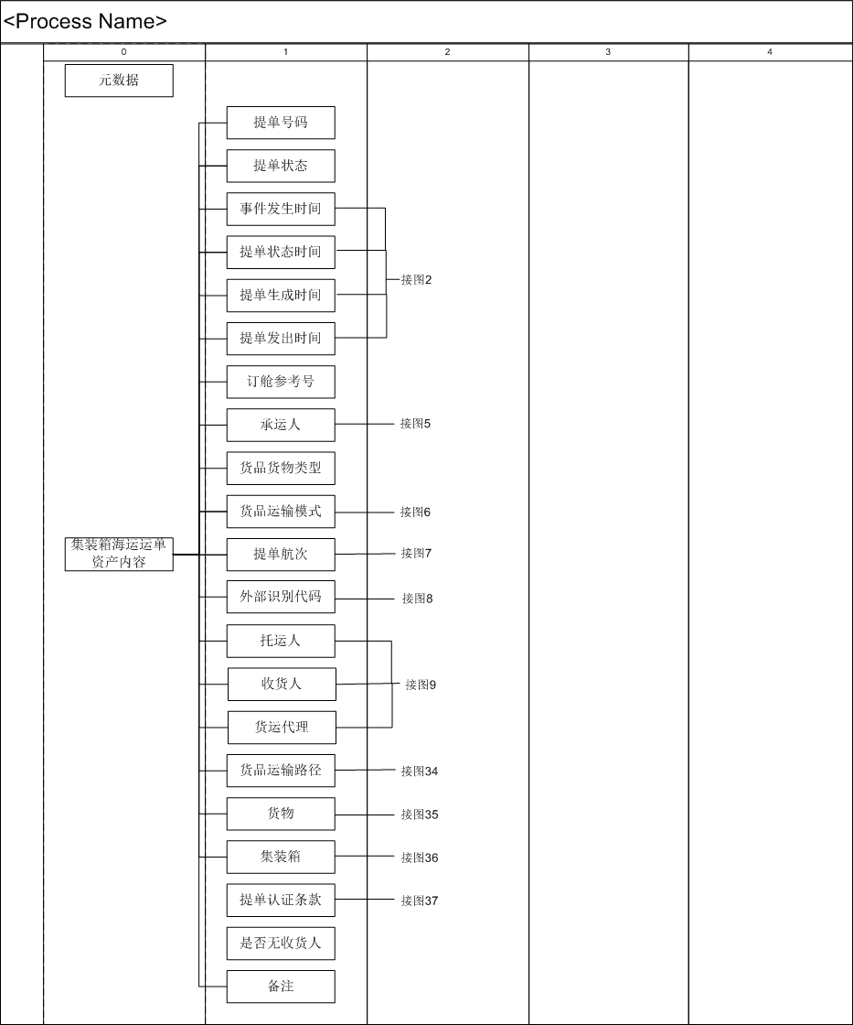
1 集装箱提货单报文结构图
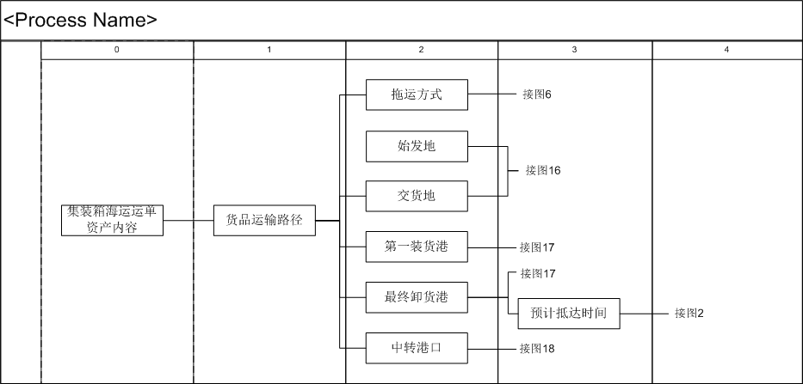
图 33 货品运输路径信息结构图
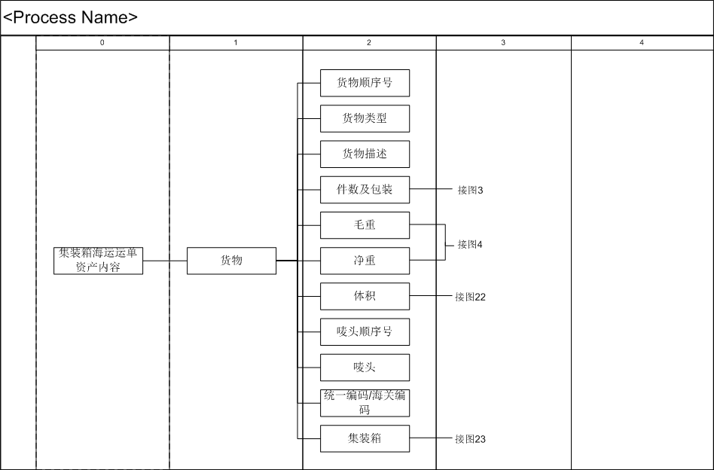
图 34 货物信息结构图
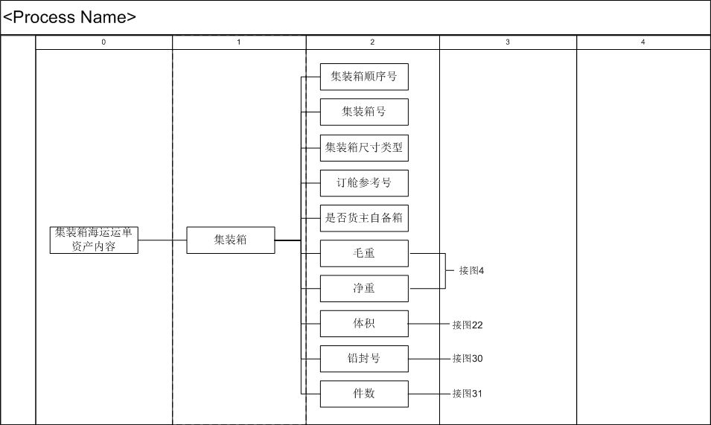
图 35 集装箱信息结构图
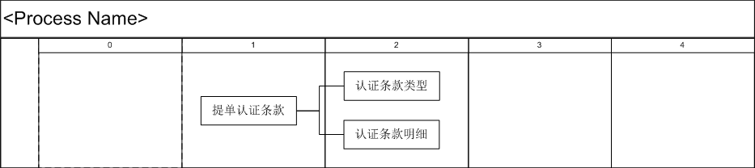
图 36 认证条款信息结构图
基于区块链的集装箱海运单所需字段及要求见。
表 4 基于区块链的集装箱海运单字段要求
序号 | 英文名称 | 中文名称 | 层次 | 要求 | 类型 | 长度 | 必填
 | SEAWAY_BILL | 集装箱海运单 | 0 | 集装箱海运单信息 | string | 不定
 | BL Number | 提单号码 | 1 | 提单号码 | string | 不定 | ●
 | BL Status | 提单状态 | 1 | 提单状态 | string | 不定 | ●
 | Event Occurrence Date Time | 事件发生时间 | 1 | 可选择提供协调世界时，或提供当地时间和时区，或者以上全部。例如："utc": "2020-09-30T01:52:29Z", | date | 不定 | ●
 | BL Status Date Time | 提单状态时间 | 1 | "timeZone":"CST","local": 2020-09-30T09:52:29+08:00" | date | 不定 | ○
 | BL Creation Date Time | 提单生成时间 | 1 | 可选择提供协调世界时，或提供当地时间和时区，或者以上全部。例如："utc": "2020-09-30T01:52:29Z", | date | 不定 | ○
 | BL Issue Date Time | 提单发出时间 | 1 | "timeZone":"CST","local": 2020-09-30T09:52:29+08:00" | date | 不定 | ○
 | Carrier Booking Numbers | 订舱参考号 | 1 | 订舱号码 | string | 不定 | ○
 | Carrier | 承运人 | 1 | 基于区块链的承运人字段 | string | 不定 | ●
 | Organization ID | 联盟组织代码 | 2 | 区块链联盟组织代码 | string | 不定 | ●
 | SCAC | 承运人标准数字编码 | 2 | 承运人标准数字代码 | string | 不定 | ●
 | Name | 承运人名称 | 2 | 承运人公司名称 | string | 不定 | ○
 | Cargo Type Code | 货品货物类型 | 1 | EDIFACT codes (7085)  12 General cargo普通品  11 Hazardous/Dangerous cargo危险品  22 Frozen/Reefer cargo cargo冷冻品  10 Breakbulk/Awkward cargo特殊尺寸品  自定义：  9999 Mixed 混合品  2211 Reefer Dangerous Cargo冷冻危险品  1011 Awkward Dangerous Cargo特殊尺寸危险品 | string | 4 | ●
 | Shipment Requirement Code | 货品运输模式 | 1 | 基于区块链的货品运输模式字段 | string | 不定 | ●
 | Out Bound | 出口段 | 2 | 出口段:  EDIFACT codes (7273)  2 Full loads  3 Less than full loads | string | 不定 | ○
 | In Bound | 进口段 | 2 | 进口段:  EDIFACT codes (7273)  2 Full loads  3 Less than full loads | string | 不定 | ○
 | Detail of Transport | 提单航次 | 1 | 基于区块链的提单航次字段 | string | 不定 | ●
 | Service | 航线 | 2 | 航线代码 | string | 不定 | ○
 | Vessel Code | 船名代码 | 2 | 船名代码 | string | 不定 | ○
 | Vessel Name | 船舶名称 | 2 | 英文船名 | string | 不定 | ○
 | Voyage Number | 航次航班编号 | 2 | 航次号 | string | 不定 | ○
 | Vessel IMO | 船舶劳氏号码 | 2 | 船舶劳氏号码 | string | 不定 | ○
 | Direction | 航向 | 2 | 船舶航向 | string | 不定 | ○
 | Call Sign | 船舶呼号 | 2 | 船舶呼号 | string | 不定 | ○
 | MMSI | 海上移动通信业务标识 | 2 | 船舶海上移动通信业务标识号码 | string | 不定 | ○
 | External Reference | 外部识别代码 | 2 | 基于区块链的货物运输外部识别代码字段。可自定义海关所需要提供的其他信息如ENI等 | string | 不定 | ○
 | Detail of Transport | 提单航次 | 1 | 基于区块链的提单航次字段 | string | 不定 | ●
 | Service | 航线 | 2 | 航线代码 | string | 不定 | ○
 | Vessel Code | 船名代码 | 2 | 船名代码 | string | 不定 | ○
 | Vessel Name | 船舶名称 | 2 | 英文船名 | string | 不定 | ○
 | Voyage Number | 航次航班编号 | 2 | 航次号 | string | 不定 | ○
 | Vessel IMO | 船舶劳氏号码 | 2 | 船舶劳氏号码 | string | 不定 | ○
 | Direction | 航向 | 2 | 船舶航向 | string | 不定 | ○
 | Call Sign | 船舶呼号 | 2 | 船舶呼号 | string | 不定 | ○
 | MMSI | 海上移动通信业务标识 | 2 | 船舶海上移动通信业务标识号码 | string | 不定 | ○
 | External Reference | 外部识别代码 | 2 | 基于区块链的货物运输外部识别代码字段。可自定义海关所需要提供的其他信息如ENI等 | string | 不定 | ○
 | Reference Code | 识别代码类型 | 3 | 识别代码类型  EDIFACT codes (1153) | string | 3 | ●
 | Reference Number | 识别代码号码 | 3 | 识别代码号码 | string | 不定 | ●
 | External Reference | 外部识别代码 | 1 | 基于区块链的货物运输外部识别代码字段 | string | 不定 | ○
 | Reference Code | 识别代码类型 | 2 | 识别代码类型  EDIFACT codes (1153) | string | 3 | ●
 | Reference Number | 识别代码号码 | 2 | 识别代码号码 | string | 不定 | ●
 | Shipper | 托运人 | 1 | 基于区块链的货运相关方字段 | string | 不定 | ○
 | Organization ID | 联盟组织代码 | 2 | 区块链联盟组织代码 | string | 不定 | ●
 | Party Name | 货运相关方名称 | 2 | 货运相关方名称 | string | 不定 | ●
 | Contact | 联系人 | 2 | 基于区块链的货运相关方联系人 | string | 不定 | ○
 | First Name | 联系人姓 | 3 | 联系人姓 | string | 不定 | ○
 | Last Name | 联系人名 | 3 | 联系人名 | string | 不定 | ○
 | Contact Phone | 联系人电话 | 3 | 基于区块链的货运相关方联系人电话字段 | string | 不定 | ○
 | Country Code | 电话号码国家代码 | 4 | 联系人电话号码国家代码 | string | 不定 | ○
 | Area Code | 电话号码地区代码 | 4 | 联系人电话号码地区代码 | string | 不定 | ○
 | Number | 联系人电话 | 4 | 联系人电话号码 | string | 不定 | ○
 | Contact Fax | 联系人传真 | 3 | 基于区块链的货运相关方联系人电话字段 | string | 不定 | ○
 | Country Code | 电话号码国家代码 | 4 | 联系人电话号码国家代码 | string | 不定 | ○
 | Area Code | 电话号码地区代码 | 4 | 联系人电话号码地区代码 | string | 不定 | ○
 | Number | 联系人电话 | 4 | 联系人电话号码 | string | 不定 | ○
 | Contact Email address | 联系人邮箱 | 3 | 联系人邮箱地址 | string | 50 | ○
 | Address | 联系人地址 | 2 | 基于区块链的货运相关方联系人地址字段 | string | 不定 | ○
 | Location Name Code | 位置代码 | 3 | 联合国贸易和运输地点代码, 宜采用UNECE标准  https://www.unece.org/cefact/locode/service/location | string | 不定 | ○
 | Location Name | 地点名称 | 3 | 运输地点名称 | string | 100 | ○
 | Street | 街道 | 3 | 街道地址 | string | 100 | ○
 | Latitude | 纬度 | 3 | 城市所在位置纬度 | string | 不定 | ○
 | Longitude | 经度 | 3 | 城市所在位置经度 | string | 不定 | ○
 | Time Zone | 时区 | 3 | 城市时区, 宜采用ALMT标准 | string | 不定 | ○
 | External References | 识别代码 | 2 | 基于区块链的货物运输外部识别代码字段 | string | 不定 | ○
 | Reference Code | 识别代码类型 | 3 | 识别代码类型  EDIFACT codes (1153) | string | 3 | ●
 | Reference Number | 识别代码号码 | 3 | 识别代码号码 | string | 不定 | ●
 | Consignee | 收货人 | 1 | 基于区块链的货运相关方字段 | string | 不定 | ○
 | Organization ID | 联盟组织代码 | 2 | 区块链联盟组织代码 | string | 不定 | ●
 | Party Name | 货运相关方名称 | 2 | 货运相关方名称 | string | 不定 | ●
 | Contact | 联系人 | 2 | 基于区块链的货运相关方联系人 | string | 不定 | ○
 | First Name | 联系人姓 | 3 | 联系人姓 | string | 不定 | ○
 | Last Name | 联系人名 | 3 | 联系人名 | string | 35 | ○
 | Contact Phone | 联系人电话 | 3 | 基于区块链的货运相关方联系人电话字段 | string | 不定 | ○
 | Country Code | 电话号码国家代码 | 4 | 联系人电话号码国家代码 | string | 不定 | ○
 | Area Code | 电话号码地区代码 | 4 | 联系人电话号码地区代码 | string | 不定 | ○
 | Number | 联系人电话 | 4 | 联系人电话号码 | string | 不定 | ○
 | Contact Fax | 联系人传真 | 3 | 基于区块链的货运相关方联系人电话字段 | string | 不定 | ○
 | Country Code | 电话号码国家代码 | 4 | 联系人电话号码国家代码 | string | 不定 | ○
 | Area Code | 电话号码地区代码 | 4 | 联系人电话号码地区代码 | string | 不定 | ○
 | Number | 联系人电话 | 4 | 联系人电话号码 | string | 不定 | ○
 | Contact Email address | 联系人邮箱 | 3 | 联系人邮箱地址 | string | 50 | ○
 | Address | 联系人地址 | 2 | 基于区块链的货运相关方联系人地址字段 | string | 不定 | ○
 | Location Name Code | 位置代码 | 3 | 联合国贸易和运输地点代码, 宜采用UNECE标准  https://www.unece.org/cefact/locode/service/location | string | 不定 | ○
 | Location Name | 地点名称 | 3 | 运输地点名称 | string | 不定 | ○
 | Street | 街道 | 3 | 街道地址 | string | 不定 | ○
 | Latitude | 纬度 | 3 | 城市所在位置纬度 | string | 不定 | ○
 | Longitude | 经度 | 3 | 城市所在位置经度 | string | 不定 | ○
 | Time Zone | 时区 | 3 | 城市时区, 宜采用ALMT标准 | string | 不定 | ○
 | External References | 识别代码 | 2 | 基于区块链的货物运输外部识别代码字段 | string | 不定 | ○
 | Reference Code | 识别代码类型 | 3 | 识别代码类型  EDIFACT codes (1153) | string | 3 | ●
 | Reference Number | 识别代码号码 | 3 | 识别代码号码 | string | 不定 | ●
 | Forwarder | 货运代理 | 1 | 基于区块链的货运相关方字段 |  |  | ○
 | Organization ID | 联盟组织代码 | 2 | 区块链联盟组织代码 | string | 不定 | ●
 | Party Name | 货运相关方名称 | 2 | 货运相关方名称 | string | 不定 | ●
 | Contact | 联系人 | 2 | 基于区块链的货运相关方联系人 | string | 不定 | ○
 | First Name | 联系人姓 | 3 | 联系人姓 | string | 不定 | ○
 | Last Name | 联系人名 | 3 | 联系人名 | string | 不定 | ○
 | Contact Phone | 联系人电话 | 3 | 基于区块链的货运相关方联系人电话字段 | string | 不定 | ○
 | Country Code | 电话号码国家代码 | 4 | 联系人电话号码国家代码 | string | 不定 | ○
 | Area Code | 电话号码地区代码 | 4 | 联系人电话号码地区代码 | string | 不定 | ○
 | Number | 联系人电话 | 4 | 联系人电话号码 | string | 不定 | ○
 | Contact Fax | 联系人传真 | 3 | 基于区块链的货运相关方联系人电话字段 | string | 不定 | ○
 | Country Code | 电话号码国家代码 | 4 | 联系人电话号码国家代码 | string | 不定 | ○
 | Area Code | 电话号码地区代码 | 4 | 联系人电话号码地区代码 | string | 不定 | ○
 | Number | 联系人电话 | 4 | 联系人电话号码 | string | 不定 | ○
 | Contact Email address | 联系人邮箱 | 3 | 联系人邮箱地址 | string | 50 | ○
 | Address | 联系人地址 | 2 | 基于区块链的货运相关方联系人地址字段 | string | 不定 | ○
 | Location Name Code | 位置代码 | 3 | 联合国贸易和运输地点代码, 宜采用UNECE标准  https://www.unece.org/cefact/locode/service/location | string | 不定 | ○
 | Location Name | 地点名称 | 3 | 运输地点名称 | string | 不定 | ○
 | Street | 街道 | 3 | 街道地址 | string | 不定 | ○
 | Latitude | 纬度 | 3 | 城市所在位置纬度 | string | 不定 | ○
 | Longitude | 经度 | 3 | 城市所在位置经度 | string | 不定 | ○
 | Time Zone | 时区 | 3 | 城市时区, 宜采用ALMT标准 | string | 不定 | ○
 | External References | 识别代码 | 2 | 基于区块链的货物运输外部识别代码字段 | string | 不定 | ○
 | Reference Code | 识别代码类型 | 3 | 识别代码类型  EDIFACT codes (1153) | string | 3 | ●
 | Reference Number | 识别代码号码 | 3 | 识别代码号码 | string | 不定 | ●
 | Declared Route | 货品运输路径 | 1 | 基于区块链的海运单货品运输路径字段 | string | 不定 | ●
 | Haulage | 托运方式 | 2 | 基于区块链的货物运输路径托运方式字段 | string | 不定 | ○
 | Out Bound | 出口段 | 3 | 出口段:  EDIFACT codes (4065)  27 Door-to-door  28 Door-to-pier  29 Pier-to-door  30 Pier-to-pier  自定义:  90 Carrier/Door 船方运输  91 Merchant/Container Yard 货主运输 | string | 不定 | ○
 | In Bound | 进口段 | 3 | 进口段:  EDIFACT codes (4065)  27 Door-to-door  28 Door-to-pier  29 Pier-to-door  30 Pier-to-pier  自定义:  90 Carrier/Door 船方运输  91 Merchant/Container Yard 货主运输 | string | 3 | ○
 | Place of Receipt | 始发地 | 2 | 基于区块链的货物运输路径的始发/交货地字段 | string | 不定 | ○
 | Location Name | 位置名称 | 3 | 运输地点位置名称 | string | 不定 | ●
 | City Details | 运输城市明细 | 3 | 基于区块链的货物运输路径最终目的地-运输城市明细字段 | string | 不定 | ●
 | Location Name Code | 位置代码 | 4 | 联合国贸易和运输地点代码, 宜采用UNECE标准  https://www.unece.org/cefact/locode/service/location | string | 不定 | ○
 | Latitude | 纬度 | 4 | 城市所在位置纬度 | string | 不定 | ○
 | Longitude | 经度 | 4 | 城市所在位置经度 | string | 不定 | ○
 | Facility Operator | 设施运营商 | 3 | 基于区块链的货物运输路径始发/最终目的地-设施运营商字段 |  |  | ○
 | Organization ID | 联盟组织代码 | 4 | 区块链联盟组织代码 | string | 不定 | ○
 | Facility Code | 设施（码头或堆场）代码 | 4 | 设施（码头或堆场）代码 | string | 不定 | ○
 | Facility Name | 设施（码头或堆场）名称 | 4 | 设施（码头或堆场）名称 | string | 不定 | ○
 | Final Destination | 最终目的地 | 2 | 基于区块链的货物运输路径的始发/交货地字段 | string | 不定 | ○
 | Location Name | 位置名称 | 3 | 运输地点位置名称 | string | 不定 | ●
 | City Details | 运输城市明细 | 3 | 基于区块链的货物运输路径最终目的地-运输城市明细字段 | string | 不定 | ●
 | Location Name Code | 位置代码 | 4 | 联合国贸易和运输地点代码, 宜采用UNECE标准  https://www.unece.org/cefact/locode/service/location | string | 不定 | ○
 | Latitude | 纬度 | 4 | 城市所在位置纬度 | string | 100 | ○
 | Longitude | 经度 | 4 | 城市所在位置经度 | string | 100 | ○
 | Facility Operator | 设施运营商 | 3 | 基于区块链的货物运输路径始发/最终目的地-设施运营商字段 |  |  | ○
 | Organization ID | 联盟组织代码 | 4 | 区块链联盟组织代码 | string | 不定 | ○
 | Facility Code | 设施（码头或堆场）代码 | 4 | 设施（码头或堆场）代码 | string | 不定 | ○
 | Facility Name | 设施（码头或堆场）名称 | 4 | 设施（码头或堆场）名称 | string | 不定 | ○
 | First Port of Load | 第一装货港 | 2 | 基于区块链的货物运输路径装/卸货港口字段 | string | 不定 | ○
 | Port | 装/卸货港口 | 3 | 基于区块链的货物运输路径装/卸货港-装卸港口字段 | string | 不定 | ●
 | Port Name | 港口名称 | 4 | 港口名称 | string | 100 | ○
 | Location Name Code | 位置代码 | 4 | 联合国贸易和运输地点代码, 宜采用UNECE标准  https://www.unece.org/cefact/locode/service/location | string | 2 | ○
 | Terminal Operator | 码头运营商 | 3 | 基于区块链的货物运输路径装货港-码头运营商字段 | string | 不定 | ○
 | Organization ID | 联盟组织代码 | 4 | 区块链联盟组织代码 | string | 不定 | ○
 | Terminal Code | 码头代码 | 4 | 码头代码, 宜采用SMDG标准: http://www.smdg.org/smdg-master-codes-lists/ | string | 不定 | ○
 | Terminal Name | 码头名称 | 4 | 码头名称 | string | 不定 | ○
 | ETA | 船舶预计抵达时间 | 3 | 可选择提供协调世界时，或提供当地时间和时区，或者以上全部。例如："utc": "2020-09-30T01:52:29Z",  "timeZone":"CST","local": 2020-09-30T09:52:29+08:00" | date | 不定 | ◎
 | Last Port of Load | 最终卸货港 | 2 | 基于区块链的货物运输路径装/卸货港口字段 | string | 不定 | ●
 | Port | 装/卸货港口 | 3 | 基于区块链的货物运输路径装/卸货港-装卸港口字段 | string | 不定 | ●
 | Port Name | 港口名称 | 4 | 港口名称 | string | 100 | ○
 | Location Name Code | 位置代码 | 4 | 联合国贸易和运输地点代码, 宜采用UNECE标准  https://www.unece.org/cefact/locode/service/location | string | 2 | ○
 | Terminal Operator | 码头运营商 | 3 | 基于区块链的货物运输路径装货港-码头运营商字段 | string | 不定 | ○
 | Organization ID | 联盟组织代码 | 4 | 区块链联盟组织代码 | string | 不定 | ○
 | Terminal Code | 码头代码 | 4 | 码头代码, 宜采用SMDG标准: http://www.smdg.org/smdg-master-codes-lists/ | string | 不定 | ○
 | Terminal Name | 码头名称 | 4 | 码头名称 | string | 不定 | ○
 | ETA | 船舶预计抵达时间 | 3 | 可选择提供协调世界时，或提供当地时间和时区，或者以上全部。例如："utc": "2020-09-30T01:52:29Z",  "timeZone":"CST","local": 2020-09-30T09:52:29+08:00" | date | 不定 | ◎
 | Ocean Leg | 航程信息 | 2 | 基于区块链的货物运输路径-航程信息字段 | string | 不定 | ○
 | Leg Sequence | 航程顺序 | 3 | 航程顺序号码 | n | 不定 | ●
 | Port of Loading | 装港港口 | 3 | 货物装港港口名称。基于区块链的货物运输路径装/卸货港口字段 | string | 不定 | ○
 | Port | 装/卸货港口 | 4 | 基于区块链的货物运输路径装/卸货港-装卸港口字段 | string | 不定 | ●
 | Port Name | 港口名称 | 5 | 港口名称 | string | 100 | ○
 | Location Name Code | 位置代码 | 5 | 联合国贸易和运输地点代码, 宜采用UNECE标准  https://www.unece.org/cefact/locode/service/location | string | 2 | ○
 | Terminal Operator | 码头运营商 | 4 | 基于区块链的货物运输路径装货港-码头运营商字段 | string | 不定 | ○
 | Organization ID | 联盟组织代码 | 5 | 区块链联盟组织代码 | string | 不定 | ○
 | Terminal Code | 码头代码 | 5 | 码头代码, 宜采用SMDG标准: http://www.smdg.org/smdg-master-codes-lists/ | string | 不定 | ○
 | Terminal Name | 码头名称 | 5 | 码头名称 | string | 不定 | ○
 | ETA | 船舶预计抵达时间 | 4 | 可选择提供协调世界时，或提供当地时间和时区，或者以上全部。例如："utc": "2020-09-30T01:52:29Z",  "timeZone":"CST","local": 2020-09-30T09:52:29+08:00" | date | 不定 | ◎
 | Port of Discharge | 卸港港口 | 3 | 货物卸港港口名称。  基于区块链的货物运输路径装/卸货港口字段。 | string | 不定 | ○
 | Port | 装/卸货港口 | 4 | 基于区块链的货物运输路径装/卸货港-装卸港口字段 | string | 不定 | ●
 | Port Name | 港口名称 | 5 | 港口名称 | string | 100 | ○
 | Location Name Code | 位置代码 | 5 | 联合国贸易和运输地点代码, 宜采用UNECE标准  https://www.unece.org/cefact/locode/service/location | string | 2 | ○
 | Terminal Operator | 码头运营商 | 4 | 基于区块链的货物运输路径装货港-码头运营商字段 | string | 不定 | ○
 | Organization ID | 联盟组织代码 | 5 | 区块链联盟组织代码 | string | 不定 | ○
 | Terminal Code | 码头代码 | 5 | 码头代码, 宜采用SMDG标准: http://www.smdg.org/smdg-master-codes-lists/ | string | 不定 | ○
 | Terminal Name | 码头名称 | 5 | 码头名称 | string | 不定 | ○
 | ETA | 船舶预计抵达时间 | 4 | 可选择提供协调世界时，或提供当地时间和时区，或者以上全部。例如："utc": "2020-09-30T01:52:29Z",  "timeZone":"CST","local": 2020-09-30T09:52:29+08:00" | date | 不定 | ◎
 | Goods Item Details | 货物 | 1 | 基于区块链的海运单货物字段 | string | 不定 | ●
 | Cargo Sequence | 货物顺序号 | 2 | 货物顺序号 | n | 不定 | ○
 | Cargo Type Code | 货物类型 | 2 | EDIFACT codes (7085)  12 General cargo普通品  11 Hazardous/Dangerous cargo危险品  22 Frozen/Reefer cargo cargo冷冻品  10 Breakbulk/Awkward cargo特殊尺寸品  自定义：  9999 Mixed 混合品  2211 Reefer Dangerous Cargo冷冻危险品  1011 Awkward Dangerous Cargo特殊尺寸危险品 | string | 4 | ●
 | Cargo Description | 货物描述 | 2 | 货物描述 | string | 不定 | ●
 | Packaging | 货物包装及件数 | 2 | 基于区块链的货品包装件数字段 | string | 不定 | ○
 | Package Type Description Code | 包装编码 | 3 | 货品包装的标准编码  EDIFACT codes (7065)/Recommendation 21 | string | 3 | ○
 | Package Type Description | 包装名称 | 3 | 货品包装的名称 | string | 不定 | ○
 | Number of Packages | 包装件数 | 3 | 货品包装数量 | n | 不定 | ○
 | Gross Weight | 货物毛重 | 2 | 基于区块链的货品重量字段 | string | 不定 | ○
 | Weight | 重量 | 3 | 货品的重量 | n | 不定 | ○
 | Measurement Unit Code | 重量单位 | 3 | 重量单位:  EDIFACT codes (6411)/Recommendation 20  - KGM: Kilogram千克  自定义  - KGS: Kilograms千克  - LBS = Pounds  - TON = Tons | string | 3 | ○
 | Net Weight | 货物净重 | 2 | 基于区块链的货品重量字段 | string | 不定 | ○
 | Weight | 重量 | 3 | 货品的重量 | n | 不定 | ○
 | Measurement Unit Code | 重量单位 | 3 | 重量单位:  EDIFACT codes (6411)/Recommendation 20  - KGM: Kilogram千克  自定义  - KGS: Kilograms千克  - LBS = Pounds  - TON = Tons | string | 3 | ○
 | Volume | 体积 | 2 | 基于区块链的集装箱-体积字段 | string | 不定 | ○
 | Volume | 体积 | 3 | 体积 | n | 不定 | ○
 | Measurement Unit Code | 体积单位 | 3 | 体积单位:  EDIFACT codes (6411)/  Recommendation 20  自定义：  CBF - 立方英尺  CBM - 立方米 | string | 3 | ○
 | Marks and Numbers Sequence Number | 唛头顺序号 | 2 | 唛头顺序号 | n | 不定 | ○
 | Marks and Numbers Line | 唛头 | 2 | 唛头 | string | 不定 | ○
 | Harmonized Code | 海关编码 | 2 | 统一编码/海关编码 https://unstats.un.org/unsd/tradekb/Knowledgebase/50018/  Harmonized-Commodity-Description-and-Coding-Systems-HS | string | 不定 | ○
 | Equipment Details | 集装箱 | 2 | 基于区块链的集装箱字段 | string | 不定 | ○
 | Equipment Sequence | 集装箱顺序号 | 3 | 集装箱顺序号 | n | 不定 | ○
 | Equipment Number | 集装箱号码 | 3 | 集装箱号，采用BIC标准:https://  www.bic-code.org/identification-number/ | string | 不定 | ●
 | Equipment Size Type | 集装箱尺寸类型 | 3 | 集装箱尺寸类型, 采用ISO 6346格式 | string | 不定 | ○
 | Pin Code | 集装箱Pin码 | 3 | 集装箱提箱校验码 | string | 不定 | ○
 | Equipment Supplier Code | 是否货主自备箱 | 3 | 是否货主自备箱  EDIFACT codes (8077)  1 Shipper supplied  2 Carrier supplied | string | 不定 | ○
 | Gross Weight | 毛重 | 3 | 基于区块链的货品重量字段 | string | 不定 | ○
 | Weight | 重量 | 4 | 货品的重量 | n | 不定 | ○
 | Measurement Unit Code | 重量单位 | 4 | 重量单位:  EDIFACT codes (6411)  /Recommendation 20  - KGM: Kilogram千克  自定义  - KGS: Kilograms千克  - LBS = Pounds  - TON = Tons | string | 不定 | ○
 | Net Weight | 净重 | 3 | 基于区块链的货品重量字段 | string | 不定 | ○
 | Weight | 重量 | 4 | 货品的重量 | n | 不定 | ○
 | Measurement Unit Code | 重量单位 | 4 | EDIFACT codes (6411)  /Recommendation 20  - KGM: Kilogram千克  自定义  - KGS: Kilograms千克  - LBS = Pounds  - TON = Tons | string | 3 | ○
 | Volume | 体积 | 3 | 基于区块链的集装箱-体积字段 | string | 不定 | ○
 | Volume | 体积 | 4 | 体积 | n | 不定 | ○
 | Measurement Unit Code | 体积单位 | 4 | 体积单位:  EDIFACT codes (6411)/  Recommendation 20  自定义：  CBF - 立方英尺  CBM - 立方米 | string | 3 | ○
 | Seals | 铅封号 | 3 | 基于区块链的集装箱-铅封字段 | string | 不定 | ○
 | Sealing Party Name Code | 铅封类型 | 4 | 铅封类型:  EDIFACT codes (9303)  CA – 承运人  CU – 海关  SH – 货主  TO – 码头运营商  AC – 检疫机关 | string | 3 | ○
 | Seal Number | 铅封号码 | 4 | 铅封号码 | string | 不定 | ○
 | Piece Count | 件数 | 3 | 基于区块链的集装箱-件数字段 | string | 不定 | ○
 | Piece Count | 件数 | 4 | 件数 | n | 不定 | ○
 | Piece Count Unit | 件数单位 | 4 | 件数单位 | string | 不定 | ○
 | Equipment Details | 集装箱 | 1 | 基于区块链的海运单集装箱字段 | string | 不定 | ●
 | Equipment Sequence | 集装箱顺序号 | 2 | 集装箱顺序号 | n | 不定 | ○
 | Equipment Number | 集装箱号码 | 2 | 集装箱号，采用BIC标准:  https://www.bic-code.org/identification-number/ | string | 不定 | ●
 | Equipment Size Type | 集装箱尺寸类型 | 2 | 集装箱尺寸类型, 采用ISO 6346格式 | string | 不定 | ○
 | Pin Code | 集装箱Pin码 | 2 | 集装箱提箱校验码 | string | 不定 | ○
 | Equipment Supplier Code | 是否货主自备箱 | 2 | 是否货主自备箱  EDIFACT codes (8077)  1 Shipper supplied  2 Carrier supplied | string | 3 | ○
 | Gross Weight | 毛重 | 2 | 基于区块链的货品重量字段 | string | 不定 | ○
 | Weight | 重量 | 3 | 货品的重量 | n | 不定 | ○
 | Measurement Unit Code | 重量单位 | 3 | 重量单位:  EDIFACT codes (6411)  /Recommendation 20  - KGM: Kilogram千克  自定义  - KGS: Kilograms千克  - LBS = Pounds  - TON = Tons | string | 3 | ○
 | Net Weight | 净重 | 2 | 基于区块链的货品重量字段 | string | 不定 | ○
 | Weight | 重量 | 3 | 货品的重量 | n | 不定 | ○
 | Measurement Unit Code | 重量单位 | 3 | EDIFACT codes (6411)  /Recommendation 20  - KGM: Kilogram千克  自定义  - KGS: Kilograms千克  - LBS = Pounds  - TON = Tons | string | 3 | ○
 | Volume | 体积 | 2 | 基于区块链的集装箱-体积字段 | string | 不定 | ○
 | Volume | 体积 | 3 | 体积 | n | 不定 | ○
 | Measurement Unit Code | 体积单位 | 3 | 体积单位:  EDIFACT codes (6411)/  Recommendation 20  自定义：  CBF - 立方英尺  CBM - 立方米 | string | 3 | ○
 | Seals | 铅封号 | 2 | 基于区块链的集装箱-铅封字段 | string | 不定 | ○
 | Sealing Party Name Code | 铅封类型 | 3 | 铅封类型:  EDIFACT codes (9303)  CA – 承运人  CU – 海关  SH – 货主  TO – 码头运营商  AC – 检疫机关 | string | 3 | ○
 | Seal Number | 铅封号码 | 3 | 铅封号码 | string | 不定 | ○
 | Piece Count | 件数 | 2 | 基于区块链的集装箱-件数字段 | string | 不定 | ○
 | Piece Count | 件数 | 3 | 件数 | n | 不定 | ○
 | Piece Count Unit | 件数单位 | 3 | 件数单位 | string | 不定 | ○
 | BL Certification Clause | 提单认证条款 | 1 | 基于区块链的提单认证条款字段 | string | 不定 | ○
 | Certification Clause Type | 认证条款类型 | 2 | 提单认证条款的类型：  EDIFACT codes (4441)  自定义:  - 01: 托运人的装载和计数  - 02: 托运人的装载, 积载和计数  - 03: 满载装载  - 04: 满载装载在船上  - 11: 备忘提单  - 20: 无托运人出口报关单  - 22: 装载在火车上  - 24: 装载在船上  - 25: 收货待运  - 34: 满载装载在指定船只上  - CC: 海关 | string | 3 | ○
 | Certification Clause Text | 认证条款明细 | 2 | 认证条款的明细条目 | string | 不定 | ○
 | To Order | 是否无收货人 | 1 | 是否无收货人 | string | 不定 | ○
 | Remarks | 备注 | 1 | 其他备注说明 | string | 不定 | ○

3.2.5 集装箱设备交接单
集装箱设备交接单的信息内容分为交接单基本信息、放箱信息、进出场检查记录三个部分，分别对各部分内容作出规定。
集装箱设备交接单基本信息所需字段及要求见表5。
表 5 集装箱设备交接单基本信息
序号 | 英文名称 | 中文名称 | 要求 | 类型 | 长度 | 必填
1 | despatcherCode | 发送方编码 | 应使用平台统一客户编码 | string | 100 | ●
2 | despatcherTime | 发送时间 | YYYY-MM-DD hh:mm:ss | date | 不定 | ●
3 | receiptNo | 设备交接单号 | 不可重复 | string | 20 | ○
4 | receiptTypeCode | 设备交接单业务类型 | 出口提空送重(1) 进口提重还空(2) 空箱调拨(3) 出口空箱调运(4) 查验调运(5) 退租调运(6) 疏港调运(7) 集港调运(8) 退关箱调运(9) | string | 2 | ●
5 | Place of Return | 集装箱归还点 |  | string | 100 | ○
放箱信息所需字段及要求见表6。
表 6 放箱信息
序号 | 英文名称 | 中文名称 | 要求 | 类型 | 长度 | 必填
1 | vesselEname | 英文船名 | 进出口业务● | string | 100 | ○
2 | vesselCname | 中文船名 | 进出口业务● | string | 100 | ○
3 | voyageNo | 航次编号 | 进出口业务● | string | 100 | ○
4 | billNbr | 提单号 | 进出口业务● | string | 30 | ○
5 | cntrNo | 集装箱箱号 | 设备交接单业务类型为“进口提重还空、退关箱调运”时● | string | 20 | ○
6 | sealNo | 铅封号 |  | string | 50 | ○
7 | cntrTypeCode | 箱型代码 | 应使用平台统一箱型代码 | string | 20 | ●
8 | cntrSizeCode | 箱尺寸代码 | 应使用平台统一箱尺寸代码 | string | 20 | ●
9 | trustCode | 营运人代码 | 应使用平台统一营运人代码 | string | 100 | ●
10 | cntrOptrCode | 持箱人代码 |  | string | 100 | ●
11 | freeDays | 免费天数 |  | n | 3 | ○
12 | cargoWeight | 货物重量(KG) | 最大长度12,保留4位小数 | decimal | 12 | ○
13 | dangClass | 危险品级别 |  | string | 20 | ○
14 | unNo | 联合国编号 |  | string | 8 | ○
15 | tmptUnitCode | 温度单位 | 摄氏度(C)、华氏度(F) | string | 1 | ○
16 | minTempNum | 最低温度 | 最大长度6,保留1位小数 | decimal | 6 | ○
17 | maxTempNum | 最高温度 | 最大长度6,保留1位小数 | decimal | 6 | ○
18 | tempSet | 设置温度 | 最大长度6,保留1位小数 | decimal | 6 | ○
19 | tempRecord | 记录温度 | 最大长度6,保留1位小数 | decimal | 6 | ○
20 | transToolTypeCode | 运输工具类型代码 | 船舶(V)、汽车(T)、火车(L) | string | 1 | ●
21 | truckWagonBargeNo | 运载工具牌号 |  | string | 100 | ○
22 | cntrUserCode | 用箱人代码 | 应使用平台统一客户编码 | string | 100 | ●
23 | haulierCode | 运箱人代码 | 应使用平台统一客户编码 | string | 100 | ○
24 | delivPlaceCode | 提箱地点代码 | 堆场代码 | string | 100 | ●
25 | deadlineTime | 提箱截止时间 | YYYY-MM-DD hh:mm:ss | date | 不定 | ○
26 | delivPlaceAddr | 提箱地点详细地址 |  | string | 100 | ○
27 | delivPlaceTel | 提箱地点联系电话 |  | string | 100 | ○
28 | delivToStr | 返箱/收箱地点描述 |  | string | 100 | ○
29 | rtnPlaceCode | 返箱/收箱地点代码 |  | string | 100 | ●
30 | rtnPlaceAddr | 返箱/收箱地点详细地址 |  | string | 100 | ○
31 | rtnPlaceTel | 返箱/收箱地点联系电话 |  | string | 100 | ○
32 | outPpsStrCode | 出场目的代码 | 装箱(VA)、装船(FL) 拆箱(DV)、还箱(RT) 调拨(ET)、修箱(RE) 查验(IS)、退租(BR) 其他(OT) | string | 2 | ●
33 | outPpsStatStrCode | 出场状态代码 | 空箱(E)、重箱(F) | string | 1 | ●
34 | inPpsStrCode | 进场目的代码 | 装箱(VA)、装船(FL) 拆箱(DV)、还箱(RT) 调拨(ET)、修箱(RE) 查验(IS)、退租(BR) 其他(OT) | string | 2 | ●
35 | inPpsStatStrCode | 进场状态代码 | 空箱(E)、重箱(F) | string | 1 | ●
36 | remarkDesc | 船东放箱备注 |  | string | 500 | ○
进(出)场检查记录信息所需字段及要求见表7。
表 7 进(出)场检查记录信息
序号 | 英文名称 | 中文名称 | 要求 | 类型 | 长度 | 必填
1 | rcpiGatInsprstCode | 场站交接状态 | 正常(S)、异常(D) | string | 1 | ●
2 | rcpiCntrInsprstCode | 箱检查结果 | 正常(S)、异常(D) | string | 1 | ●
3 | rcpiGensetInsprstCode | 发电机状态 | 正常(S)、异常(D) | string | 1 | ○
4 | rcpiDamageLevelCode | 箱破损程度代码 | 无(00)、轻微(10)、中等(20)、严重(30) 、其他(99) | string | 2 | ●
5 | dmgCodeStr | 残损代码 | 原残(1)、工残(2)、未知(3) 默认未知 | string | 1 | ○
6 | dirtyCodeStr | 坏污代码 | 好箱(1)、坏箱(2)、污箱(3)、坏/污箱(4) 默认值：箱检查结果为正常，则为好箱 异常则为坏箱 | string | 1 | ○
7 | rcpiDesc | 交接描述 | 最大长度500字符 | string | 500 | ○
8 | timeOut | 出场时间 | YYYY-MM-DD hh:mm:ss | date | 不定 | ○
9 | timeIn | 进场时间 | YYYY-MM-DD hh:mm:ss | date | 不定 | ○
10 | rcpiInspectTime | 交接时间 | YYYY-MM-DD hh:mm:ss | date | 不定 | ●
11 | ispbrkList | 检查箱破损信息 | 应使用平台统一箱破损代码 | string | 100 | ○
12 | isppartList | 检查残损部位信息 | 应使用平台统一箱部位代码 | string | 100 | ○

